
СОПРОВОДИТЕЛЬНАЯ ДОКУМЕНТАЦИЯ
ФСП Карьера
Платформа подбора ИТ-специалистов с обратной механикой: категория по тесту, выход на кандидата по инициативе работодателя, профиль с достижениями ФСП
Специальный трек ФСП · хакатон «Лидеры цифровой трансформации — 2026»
Команда «Рекрут 2»: Мурехин Ярослав Андреевич (капитан), Воронин Артём Тимофеевич
Версия 1.5 · 9 октября 2026 г.
359 семейств заданий с уникальными вариантами для каждого кандидата
0,835 доля релевантных в топ-10 подборки (фильтры по резюме — 0,750)
3,1% завышения грейда по тесту против 35,7% в самооценке резюме
800 одновременных пользователей без ошибок в нагрузочном тесте на одной машине
105 методов API в OpenAPI, 525 автотестов, запуск одной командой Docker

Содержание
1. Обзор решения 4
1.1. Задача и подход 4
1.2. Роли и сквозной сценарий 4
1.3. Соответствие требованиям ТЗ 5
2. Функциональная архитектура 8
2.1. Функциональные модули 8
2.2. Путь кандидата 8
2.3. Жизненный цикл приглашения и отклика 8
2.4. Правила видимости данных 9
3. Компонентная архитектура 10
3.1. Схема компонентов 10
3.2. Компоненты и ответственность 10
3.3. Модель данных 11
3.4. Производительность и масштабирование 11
3.5. Нагрузочное тестирование 12
4. Механика тестирования 14
4.1. Опрос и выбор уровня 14
4.2. Банк заданий: семейства и варианты 14
4.3. Модель IRT и оценка уровня 14
4.4. Адаптивный алгоритм 15
4.5. Решение по грейду и правила пересдачи 16
4.6. Обоснование устойчивости к распространению заданий 16
4.7. Профиль по доменам и статусы навыков 17
4.8. Прокторинг: снимки экрана и копирование заданий 17
4.9. Экспресс-тест и вход без регистрации 19
4.10. Пополнение банка: черновики от LLM с проверкой экспертом 20
5. Механика категоризации и подбора 23
5.1. Категория кандидата 23
5.2. Разбор потребности работодателя (NLP) 24
5.3. Рекомендованные категории и аналитика рынка 25
5.4. Ранжирование 25
5.5. Сила профиля и достижения ФСП 25
5.6. Объяснения и вероятность отклика 26
5.7. Подборки, фильтры и поиск по банку 26
5.8. Регулярные задания работодателей 26
5.9. Задачи с запуском кода в песочнице 26
5.10. Разбор PDF-резюме 29
6. Процедура валидации и результаты 30
6.1. Принцип 30
6.2. Тестирование: точность, согласованность, дискриминативность 30
6.3. Устойчивость к распространению заданий 32
6.4. Подбор 33
6.5. NLP 34
6.6. Антиплагиат задач с кодом 35
6.7. Ограничения и план валидации на реальных данных 35
7. Интеграция с реестром ФСП 36
7.1. Схема взаимодействия 36
7.2. Протокол OpenID Connect 36
7.3. Данные реестра 37
7.4. Кандидат без истории ФСП 37
7.5. Переход на реальный ФСП ID и реестр 37
8. Описание API 39
8.1. Общие сведения 39
8.2. Примеры 39
8.3. Перечень эндпоинтов 40
9. Безопасность, персональные данные и защита от злоупотреблений 44
9.1. Персональные данные (152-ФЗ) 44
9.2. Аутентификация и авторизация 44
9.3. Защита кандидатов от недобросовестных работодателей 44
9.4. Интеграция с ATS работодателя 45
10. Используемые модели, библиотеки и компоненты 46
10.1. Модели и LLM 46
10.2. Библиотеки и компоненты 46
11. Сборка, развёртывание и запуск 48
11.1. Запуск в Docker (рекомендуется) 48
11.2. Переменные окружения 48
11.3. Локальный запуск без Docker 49
11.4. Тесты и воспроизведение валидации 49
11.5. Развёртывание на сервере 49
12. Расширение банка заданий и специализаций 50
12.1. Статичный вопрос 50
12.2. Параметрическое задание 50
12.3. Проверка и выпуск 51
12.4. Новая специализация 51
13. План развития 51

1. Обзор решения

1.1. Задача и подход
Универсальные площадки сводят подбор к совпадению ключевых слов в самоописании: работодатель вручную разбирает сотни откликов, кандидат откликается вслепую. «ФСП Карьера» меняет направление инициативы. Кандидат один раз проходит обязательный путь — опрос по специализации, выбор предполагаемого грейда и адаптивный тест — и получает категорию (специализация × грейд), подтверждённую тестом. Работодатель описывает потребность обычным текстом, система показывает подходящие категории с аналитикой рынка и ранжированных кандидатов с объяснением, а работодатель сам выходит на конкретного человека с предложением и обязательной вилкой зарплаты. Контакты кандидата раскрываются только после его согласия.
Семь решений, на которых держится продукт:
- Категория — по тесту, а не по резюме. Выдача формируется из категорий, присвоенных тестированием; самоописание влияет лишь на объяснения и текстовую близость. Если тест не подтвердил заявленный грейд, кандидат не исчезает: работодатель видит его со статусом «не подтверждён» и ниже подтверждённых.
- Тест, устойчивый к утечкам. Банк из 359 семейств заданий: у каждого кандидата свои варианты (данные, код на его языке, верный ответ вычисляется), адаптивный подбор заданий по модели IRT, контроль экспозиции, три детектора нечестного прохождения и прокторинг в браузере (снимок экрана: первый раз — предупреждение, второй — досрочное завершение с пониженной оценкой). Сложность вариантов одного семейства одинакова по построению, поэтому оценки разных кандидатов сопоставимы; время на ответ зависит от формата и трудности задания. Банк пополняется черновиками от LLM: их проверяет эксперт, а трудность калибрует пилот.
- Несколько специализаций — несколько категорий. Кандидат ведёт до трёх резюме под разные специализации; у каждого свой опрос, свой тест и своя категория. Работодатель находит кандидата в каждой подтверждённой категории и приглашает по конкретному резюме.
- Объяснимое ранжирование. Итоговая оценка складывается из пяти понятных компонент; каждая карточка кандидата содержит причины «за» и «против».
- Прозрачный выход на контакт. Приглашение содержит описание, вилку «от–до», компанию и способ связи; кандидат видит условия до общения, принимает или отклоняет с причиной.
- ФСП ID и достижения. Привязка профиля через OpenID Connect с путями Keycloak; достижения из реестра — результативность и число соревнований, все дисциплины равнозначны — поднимают кандидата внутри категории, но не меняют грейд; отсутствие истории ФСП не штрафует кандидата.
- Задачи с кодом в песочнице. Работодатель задаёт функцию, открытые и скрытые тесты и эталон; решение кандидата исполняется в контейнере без сети и проверяется автоматически, а антиплагиат по структуре кода и сигналы редактора (вставки из буфера, уходы со вкладки) защищают от списывания и подсказок LLM.

1.2. Роли и сквозной сценарий
Роль | Основные возможности
Кандидат | регистрация по e-mail с кодом; профиль вручную или из PDF-резюме с автораспознаванием (включая двухколоночный экспорт hh.ru); стандартизированный PDF-профиль; до трёх резюме под разные специализации; опрос и адаптивный тест по каждому резюме; экспресс-тест на 8 заданий (≈ 7 минут) — пробная оценка уровня без категории; категории, грейды, история; приглашения с вилкой (принять, отклонить, пожаловаться); вакансии и отклики выбранным резюме; регулярные задания работодателей, в том числе задачи с кодом — редактор в браузере и запуск на тестах в песочнице; приватность, согласия 152-ФЗ, привязка ФСП ID
Работодатель | профиль компании; потребности и вакансии (NLP-разбор текста); подборки: рекомендованные категории, рынок, ранжирование с объяснением, фильтры поверх сохранённого результата; поиск по банку кандидатов; переключение между резюме кандидата; избранное; приглашения по конкретному резюме и их статусы; отклики на вакансии; регулярные задания и проверка решений, задачи с кодом: открытые и скрытые тесты, эталон, автопроверка в песочнице, антиплагиат; отметка о честности теста в карточке кандидата; тест по вакансии (как формируются задания)
Администратор | статистика банка заданий: экспозиция, дрейф решаемости, статус семейств; калибровка пилотных заданий; черновики заданий от LLM: генерация по направлению, разделу и уровню, проверка экспертом — принять, исправить, отклонить; журнал честности тестов: нарушения прокторинга, помеченные детекторами сессии
Система (фоновые правила) | предложение регулярных заданий раз в 7 дней; истечение приглашений через 14 дней; вывод «утёкших» заданий из ротации; уведомления в приложении и по e-mail

Сквозной сценарий демонстрации:
- Кандидат регистрируется по e-mail, подтверждает адрес кодом и даёт согласие на обработку персональных данных.
- Заполняет профиль или загружает PDF-резюме — ФИО, контакты и GitHub, желаемая должность и зарплата, формат работы, места работы с датами, стаж, образование, языки, стек, роли и софт-скиллы распознаются автоматически.
- Проходит опрос (специализация, основной язык, опыт, предполагаемый грейд) и адаптивный тест на выбранный грейд под прокторингом.
- Получает категорию, например «Backend-разработчик · Middle», профиль по доменам и процентиль; при желании привязывает ФСП ID и добавляет резюме под вторую специализацию (например, DevOps) — со своим тестом и своей категорией.
- Работодатель описывает потребность текстом; система разбирает её, рекомендует категории и показывает ранжированных кандидатов с объяснениями.
- Работодатель уточняет подборку фильтрами (исходный результат сохраняется) и отправляет приглашение с вилкой и способом связи.
- Кандидат видит предложение с условиями и принимает его — контакты открываются обеим сторонам; или отклоняет с причиной.
- Параллельно доступен классический сценарий: кандидат откликается на опубликованную вакансию, работодатель видит отклик с оценкой совпадения.
- Работодатель предлагает задачу с кодом; кандидат решает её в редакторе, запускает на примерах и отправляет — решение проверяется тестами в песочнице, работодатель видит результат, сходство с другими решениями и сигналы редактора.
Для быстрой проверки — в том числе жюри — есть вход без регистрации: кнопка «Без регистрации» на главной странице или странице входа создаёт демо-кандидата в один клик и сразу запускает экспресс- или полный тест (раздел 4.9).

1.3. Соответствие требованиям ТЗ
Требование ТЗ | Как реализовано | Где посмотреть
Категоризация по обязательному пути: опрос, выбор грейда, тест | Опрос (ИТ-направление и специализация — так постановщики уточнили «отрасль») → выбор уровня с подсказкой по резюме → адаптивный тест; категория = специализация × грейд по результату теста | Кабинет кандидата → «Категория и грейд»; раздел 4
Тестирование, устойчивое к распространению заданий, с сопоставимой сложностью | Параметрические семейства заданий, уникальные варианты, IRT-шкала, контроль экспозиции, детекторы утечки, прокторинг (снимки экрана, печать, копирование) | Разделы 4.2–4.8; страница «Методика»
Быстрая проверка механики без регистрации (дополнительно) | Демо-кандидат в один клик и экспресс-тест: 8 заданий, ≈ 7 минут, вероятный грейд и вероятности всех грейдов; категорию не присваивает, работодателям не виден, удаляется через 2 дня | Главная → «Без регистрации»; раздел 4.9
Грейд не понижается принудительно; тест ниже/выше; ограничение частоты | Не подтвердил — грейд ниже по тому же тесту или тест уровнем ниже без ожидания; подтвердил уверенно — тест уровнем выше без ожидания, когда кандидат подтвердит готовность; смена грейда и повтор уровня — не чаще раза в месяц | Раздел 4.5
Регулярные короткие задания от работодателей | Раз в 7 дней кандидату предлагается задание его категории; задачи с кодом система проверяет тестами работодателя в песочнице, открытые ответы оценивает работодатель; оценка влияет на силу профиля | Кабинеты → «Задания»; разделы 5.8, 5.9
Выход на контакт по инициативе работодателя | Подборка → приглашение с вилкой, описанием, способом связи, без обязательной привязки к вакансии; статусы | Раздел 2.3; кабинет работодателя → «Приглашения»
Связь профиля с ФСП ID; совместимость с Keycloak | OpenID Connect (authorization code + PKCE), пути /realms/<realm>/protocol/openid-connect/*, реестр достижений | Раздел 7
Корректная обработка отсутствия истории ФСП | Сигнал ФСП = 0 без штрафа, явная пометка в объяснении, равный доступ к подбору | Разделы 5.5, 7.4
Неподтверждённый грейд — показывать со статусом и опускать в выдаче, не скрывать (рекомендация постановщиков) | Статус «не подтверждён»: кандидат в подборках и банке ниже подтверждённых, ранжируется по измеренной тестом θ без совпадения грейда; можно отключить в настройках приватности; на валидации показ повышает точность выдачи | Разделы 5.1, 6.4
Достижения ФСП — в ранжировании внутри категории, не в грейде (разъяснение постановщиков) | Учитываются результативность и число соревнований; участия без результата — с потолком; дисциплины и уровни соревнований равнозначны | Раздел 5.5
Профиль: форма или PDF с автораспознаванием (ФИО, контакты, стек, грейд, роли, стаж, софт-скиллы); PDF-профиль | Разбор вёрстки PDF по координатам строк (pdfminer.six) — в том числе двухколоночного экспорта hh.ru, — секции свободных резюме, Natasha (NER), онтология из 105 навыков; генерация PDF (ReportLab) | Кабинет кандидата → «Профиль и резюме»; раздел 5.10
Категория и грейд: текущий статус, история опроса и теста | Статус по каждому резюме (специализации): категория, θ, процентиль, ограничения частоты; история тестов с отметками о нарушениях, смен грейда и опросов | Кабинет кандидата → «Категория и грейд»; раздел 5.1
Настройки: приватность, согласия, ФСП ID | Что видит работодатель, журнал согласий, отзыв, привязка ФСП ID | Кабинет кандидата → «Настройки и ФСП ID»
Ограничение доступа для кандидата и работодателя | Проверка роли и владельца на каждом эндпоинте; контакты — только после принятия приглашения или отклика | Разделы 2.4, 9
Профиль компании, потребность, подборка с обоснованием | NLP-разбор потребности, рекомендованные категории, причины «за/против» у каждого кандидата | Раздел 5
Поиск по банку с фильтрами: специализация, грейд, стек, ФСП | GET /employer/candidates и фильтры подборки | Кабинет работодателя → «Банк кандидатов»
Уточнение запроса без потери подборки | Подборка сохраняется; фильтры применяются поверх сохранённого результата | Раздел 5.7
Вилка «от–до» обязательна в вакансии и приглашении | Валидация схем API: обе границы обязательны, от ≤ до | Раздел 8
Статусы приглашений и откликов видны обеим сторонам | Отправлено → просмотрено → принято / отклонено / истекло / отозвано | Раздел 2.3
Регистрация по e-mail с подтверждением | Код из 6 цифр, хранится как HMAC, 30 минут, 5 попыток; письма через SMTP (в стенде — Mailpit) | Раздел 9.2
Вакансии и отклики (дополнительно) | Публикация, редактирование, закрытие; отклики со статусами и оценкой совпадения | Кабинеты обеих ролей
Защита от фиктивных вакансий и ATS (дополнительно) | Лимит приглашений, индекс доверия компании, жалобы, скрытие предложений ниже ожиданий; webhook в ATS | Разделы 9.3, 9.4
ML и NLP (преимущество) | IRT и адаптивное тестирование, NLP вакансий и резюме, TF-IDF-близость | Разделы 4, 5
Песочница с исполнением кода, антиплагиат, защита от подсказок LLM (плюс по разъяснениям постановщиков) | Задачи с кодом: контейнер без сети с лимитами, автопроверка на открытых и скрытых тестах, антиплагиат по структуре кода (проверен на корпусе копий), сигналы редактора | Разделы 5.9, 6.6
Зарплата: явно подписать, гросс или нетто | Все суммы — до вычета НДФЛ (gross) и так подписаны в интерфейсе; «на руки» в текстах вакансий и резюме пересчитывается | Разделы 5.2, 5.10
LLM: описать, какие модели, как и зачем | LLM — только для подготовки банка: черновики вопросов (локальная qwen3:14b через Ollama или любой сервис с OpenAI-совместимым API), которые эксперт принимает, правит или отклоняет; принятые проходят пилотную калибровку. В тестировании кандидатов и подборе LLM не участвует, персональные данные ей не передаются | Разделы 4.10, 10.1
OpenAPI, Docker, 152-ФЗ, адаптивная вёрстка | 105 эндпоинтов в Swagger; docker compose up --build; согласия, экспорт и удаление данных; мобильное меню и адаптивные сетки, контраст текста по WCAG 2.1 AA | Разделы 3.4, 8, 9, 11
Собственная процедура валидации и результаты | Monte-Carlo-симуляция с известной истиной, базовые линии, абляции | Раздел 6
Проверка подбора на наборе пар «вакансия — кандидат» | Стенд /evaluate: свой набор в JSON или CSV, выдача и P@10, nDCG@10, MRR рядом с поиском по ключевым словам; встроенный пример из валидации | Раздел 6.4
Нагрузочное тестирование | Locust: смешанная нагрузка, день тестирования, ступенчатая нагрузка; найдены и устранены взаимоблокировка пулов, тяжёлые запросы и рост памяти; после оптимизации — 800 одновременных пользователей без ошибок на одной машине | Раздел 3.5; loadtest/

2. Функциональная архитектура

2.1. Функциональные модули
Модуль | Функции | Пользователи
Регистрация и доступ | регистрация по e-mail с кодом подтверждения, вход по паролю или через ФСП ID, роли, JWT | все
Профиль кандидата | ручное заполнение, разбор PDF-резюме, несколько резюме под разные специализации, PDF-профиль по каждому резюме, приватность, согласия, выгрузка и удаление данных | кандидат
Опрос и тестирование | опрос по специализации каждого резюме, допуск к уровням с учётом ограничений, адаптивный тест с прокторингом, результат и история | кандидат
Категоризация | присвоение категории, история грейдов, профиль по доменам, статусы навыков по тесту | система
Подбор | разбор потребности (NLP), рекомендованные категории и рынок, ранжирование, объяснения, подборки и фильтры, поиск по банку, избранное | работодатель
Взаимодействие | приглашения, вакансии, отклики, жалобы, уведомления в приложении и по e-mail | обе роли
Регулярные задания | создание заданий (текстовых и с кодом), предложение кандидатам, решения, автопроверка кода в песочнице, антиплагиат, проверка и влияние на профиль | обе роли
Интеграция с ФСП | привязка и вход через ФСП ID, синхронизация достижений, показ работодателю | кандидат, система
Администрирование | экспозиция и дрейф заданий, вывод из ротации, калибровка пилотных заданий; черновики заданий от LLM с проверкой экспертом; журнал честности тестов | администратор
Методика | публичная страница с описанием механик и результатами валидации | все

2.2. Путь кандидата
Регистрация → подтверждение e-mail → профиль (вручную или из PDF) → опрос → тест на выбранный грейд → решение по грейду. Если грейд подтверждён, кандидат получает категорию и попадает в банк кандидатов (при согласии на публикацию профиля и включённой видимости). Если не подтверждён, грейд ниже можно принять по тому же тесту (если тест уверенно его показал) или пройти тест уровнем ниже; прежний грейд, если он был, сохраняется. Любой тест кандидат начинает сам, подтвердив готовность. После присвоения категории кандидат получает приглашения, может откликаться на вакансии и раз в неделю получает регулярное задание — в том числе задачу с кодом.
Познакомиться с тестом можно и без последствий: экспресс-тест (8 заданий, ≈ 7 минут) показывает вероятный грейд, но категорию не присваивает и попытку полного теста не тратит (раздел 4.9).
Если тест не подтвердил заявленный грейд, а подтверждённого нет, кандидат не выпадает из оборота: работодатели видят его со статусом «грейд не подтверждён» — ниже кандидатов с подтверждённым грейдом (раздел 5.1); показ можно отключить в настройках приватности. Кандидат, который ещё не проходил тест, в подборки не попадает, но может откликаться на вакансии (работодатель видит пометку «без категории»).
Если кандидат работает в двух направлениях (например, Backend и DevOps), он добавляет резюме под вторую специализацию: проходит по ней опрос и отдельный тест и получает вторую категорию. Основная категория при этом не меняется. Всего — до трёх резюме; одна специализация — одно резюме.

2.3. Жизненный цикл приглашения и отклика
Статус приглашения | Когда наступает | Что видят стороны
Отправлено (sent) | работодатель отправил приглашение | кандидат — предложение с вилкой, компанией, способом связи и оценкой совпадения
Просмотрено (viewed) | кандидат впервые открыл приглашение | работодатель видит «Прочитано кандидатом», кандидат — «Открыто вами»; просмотр профиля работодателем статусом приглашения не является и контактов не раскрывает
Принято (accepted) | кандидат принял | контакты открываются обеим сторонам; при настроенной интеграции уходит webhook в ATS
Отклонено (declined) | кандидат отклонил с причиной из справочника | работодатель видит причину (доход, стек, формат, компания, не ищу работу, другое)
Истекло (expired) | 14 дней без ответа | приглашение закрыто
Отозвано (withdrawn) | работодатель отозвал | приглашение закрыто

Отклик на вакансию проходит статусы «отправлен → просмотрен → приглашение на интервью / отказ», кандидат может отозвать отклик. Отклик сам по себе открывает работодателю контакты кандидата: инициатива исходит от кандидата.
Правила отправки приглашения: вилка обязательна; у одной компании может быть только одно активное приглашение одному кандидату; не более 60 приглашений в сутки на компанию; если кандидат включил «не принимать предложения ниже моих ожиданий», приглашение с верхней границей вилки ниже ожиданий не отправляется (ответ 409 с пояснением).

2.4. Правила видимости данных
Данные кандидата | Работодатель до контакта | После принятия приглашения или отклика
ФИО | анонимный код вида C-37ABD2 (имя — только если кандидат разрешил) | видно
E-mail, телефон, Telegram, ссылки | скрыты | видны
Категория, процентиль, профиль по доменам теста | видны | видны
Статус грейда: подтверждён тестом или «не подтверждён» (заявленный грейд и уровень, который показал тест) | виден | виден
Навыки и их статусы по тесту, опыт, образование | видны; названия прошлых работодателей — по настройке | видны
Ожидания по доходу | по настройке (по умолчанию видны) | видны
Достижения ФСП | по настройке (по умолчанию видны) | видны

Кандидат видит только собственные приглашения, отклики и задания. Работодатель видит только свои подборки, приглашения, вакансии и отклики на них. Каждый просмотр карточки кандидата и каждое раскрытие контактов записываются в журнал аудита.

3. Компонентная архитектура

3.1. Схема компонентов
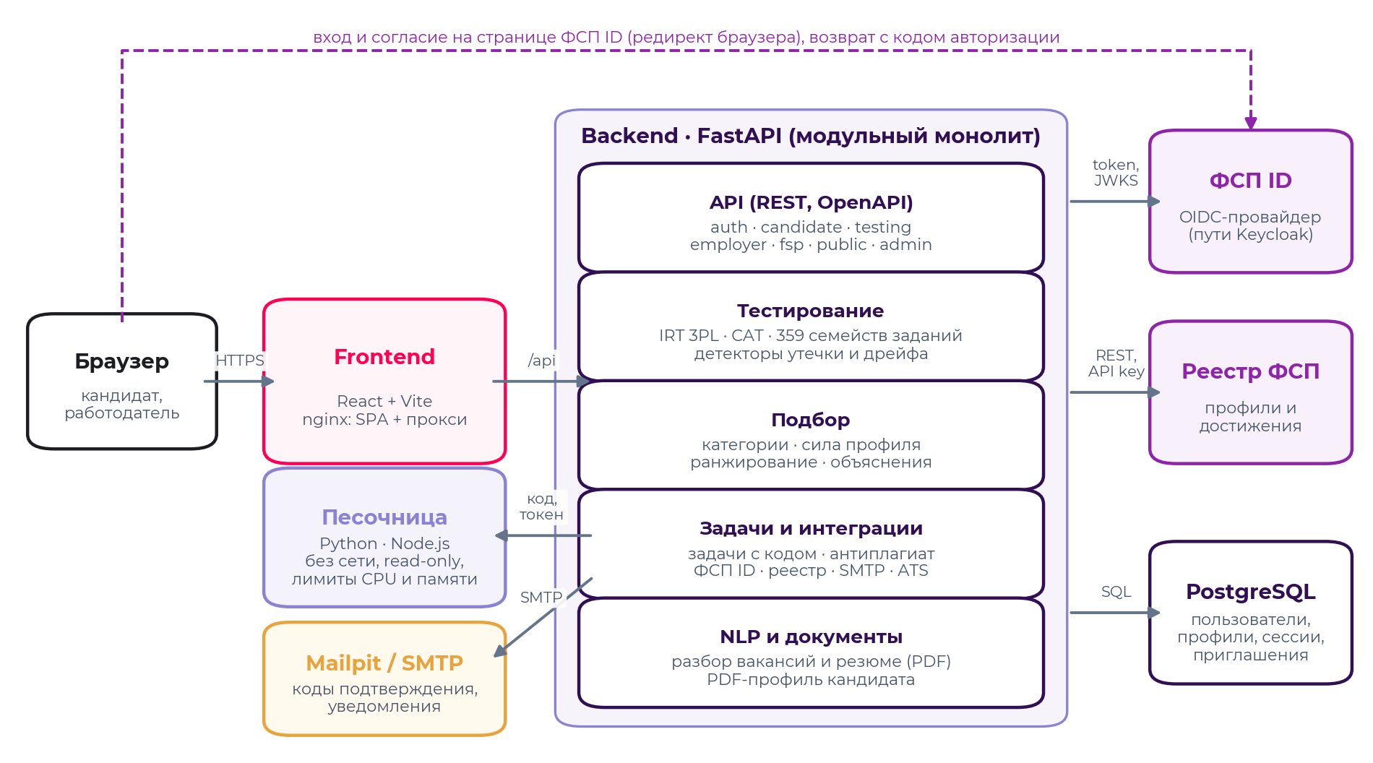
Рисунок 1. Компонентная архитектура: браузер, фронтенд на nginx, модульный монолит на FastAPI, песочница для кода, PostgreSQL, ФСП ID, реестр ФСП, SMTP
Решение — модульный монолит с явным разделением слоёв, упакованный в Docker. Шесть контейнеров: frontend (nginx отдаёт собранное SPA и проксирует /api на бэкенд), backend (FastAPI), db (PostgreSQL 16), fsp-mock (OIDC-провайдер «ФСП ID» и реестр достижений с путями Keycloak), mailpit (SMTP-сервер для писем с кодами), sandbox (песочница для кода кандидатов: без сети и с файловой системой только для чтения; бэкенд обращается к ней через Unix-сокет на общем томе). Суммарный лимит памяти — около 3 ГБ, из них 1,5 ГБ — бэкенд (два процесса uvicorn).

3.2. Компоненты и ответственность
Компонент | Ответственность | Ключевые файлы
api | REST-роутеры, валидация входных данных (Pydantic), проверка ролей и владельца, коды ошибок | backend/app/api/*.py
services/testing | IRT 3PL, адаптивный алгоритм, банк заданий и генераторы вариантов, детекторы, превью теста по вакансии | irt.py, cat.py, bank/, integrity.py, service.py, preview.py
services/matching | сила профиля, статусы навыков, рекомендованные категории, ранжирование, объяснения, фильтры | profile.py, ranking.py
services/nlp | разбор вакансий (специализация, грейды, навыки, вилка, формат, город), разбор PDF-резюме | vacancy_parser.py, resume_parser.py
services/fsp | OIDC-клиент ФСП ID, загрузка участника из реестра, оценка достижений | client.py, scoring.py
services/pdf | стандартизированный PDF-профиль кандидата | profile_pdf.py
services/sandbox | исполнение кода кандидата (Python, JavaScript) в изолированном процессе, проверка на тестах работодателя, антиплагиат, сигналы редактора | runner.py, tasks.py, antiplagiarism.py
Песочница (контейнер) | HTTP-сервис исполнения кода на Unix-сокете: токен, лимит размера запроса и числа одновременных запусков | sandbox/server.py, sandbox/Dockerfile
services (общие) | взаимодействия, регулярные задания, уведомления и аудит, представления кандидата | interactions.py, candidates.py, notify.py
models, core | модели SQLAlchemy, конфигурация, БД, безопасность (Argon2id, JWT, HMAC), почта | backend/app/models, backend/app/core
seed, validation | демо-данные и синтетическая популяция; процедура валидации и отчёты | backend/app/seed, backend/validation
Frontend | SPA для обеих ролей: React 18, TypeScript, TanStack Query, Tailwind CSS, framer-motion; ленивые маршруты | frontend/src
ФСП ID (mock) | OIDC-провайдер (RS256, JWKS, PKCE) и реестр достижений по API-ключу | fsp-mock/app/main.py

Ядро тестирования (irt.py, cat.py, банк заданий) не зависит от базы данных и HTTP, поэтому одно и то же ядро работает в продукте и в симуляциях валидации — метрики раздела 6 получены на рабочем коде, а не на его модели.

3.3. Модель данных
Таблица | Назначение
users | учётные записи: e-mail, хеш пароля (Argon2id), роль, подтверждение e-mail; демо-аккаунты «без регистрации» — на служебном домене guest.example, удаляются через 2 дня
email_codes | коды подтверждения (HMAC), срок действия, число попыток
consents | журнал согласий: вид, дано или отозвано, время, устройство
notifications, audit_log | уведомления; журнал действий (просмотры карточек, раскрытие контактов, ФСП)
oauth_states | состояния OIDC: state, nonce, PKCE-verifier, назначение (привязка или вход), срок 10 минут
candidates | профиль и основное резюме: контакты, опыт, образование, языки, навыки, ожидания, категория (grade, grade_theta, grade_se), неподтверждённый грейд (unconfirmed_grade, θ и дата теста), доменные оценки, статусы навыков, ФСП ID и достижения, сила профиля, приватность
candidate_resumes | дополнительные резюме: заголовок, навыки, ожидания, «о себе», видимость, ответы опроса и собственная категория с теми же полями, что у профиля
survey_responses, grade_history | история опросов; история присвоения и смены грейда (с привязкой к резюме)
test_sessions, test_responses | сессии теста (резюме, режим — полный или экспресс, блюпринт, язык, θ, SE, результат, журнал прокторинга); показанные варианты: семейство, seed варианта, ключ, ответ, время
item_draft_batches, item_drafts | пакеты генерации и черновики заданий от LLM: версия модели и версия эксперта, автоматические проверки и самопроверка, решение и семейство банка
item_stats | статистика семейств: параметры IRT, показы, наблюдаемая и ожидаемая решаемость, z дрейфа, статус (active, pretest, flagged, retired)
companies, vacancies | компании (индекс доверия, URL ATS-webhook); потребности и вакансии со структурированными полями
selections, shortlist | сохранённые подборки (потребность, категории, результат); избранное — по конкретному резюме кандидата
invitations, applications | приглашения с вилкой и снимком объяснения; отклики — оба с привязкой к резюме (категории)
tasks, task_assignments, complaints | регулярные задания (для задач с кодом — язык, функция, шаблон, тесты, эталон) и решения (код, результаты прогонов, антиплагиат, сигналы редактора); жалобы на приглашения

3.4. Производительность и масштабирование
Бэкенд не хранит состояние между запросами (сессии теста — в БД, токены — JWT), поэтому масштабируется репликами за балансировщиком. Подборка по пулу до 900 кандидатов ранжируется в среднем за 55 мс (p95 — 106 мс); полный запрос «текст потребности → подборка» в Docker-стенде на 700 кандидатах выполняется за 0,1–0,2 с. Тяжёлые объекты (модель классификации специализаций, NER-модель Natasha, индекс детектора «чужих вариантов») загружаются при старте в фоновом потоке. Бэкенд работает в двух процессах uvicorn, у каждого — пул из 40 соединений с БД по числу потоков обработчиков; результаты нагрузочного тестирования — раздел 3.5. Фронтенд разделён на ленивые чанки по маршрутам: основной бандл — около 430 КБ. Контраст текста соответствует WCAG 2.1 AA (не ниже 4,5:1 на белом и светлых подложках, для крупного текста — 3:1): автоматическая проверка 25 страниц обеих ролей и админки — node docs/build/a11y/contrast_audit.js; второстепенный серый и цветной текст для этого на тон темнее стандартной палитры, фирменные заливки и графики не изменены. Решение задачи с кодом исполняется в песочнице за 50–80 мс (Python / JavaScript, 4–6 тестов); 30 одновременных отправок обрабатываются за 1,6 с при одном CPU у контейнера песочницы (p95 — 1,5 с), а песочница масштабируется репликами.

3.5. Нагрузочное тестирование
Методика. Сценарии на Locust (loadtest/): виртуальные пользователи ходят через nginx стенда с теми же запросами, что и интерфейс. Роли: посетители главной (25%), кандидаты в кабинете (33%), кандидаты, проходящие тест (25%: полный адаптивный или экспресс, пауза на ответ сжата до 3–10 секунд), работодатели (17%: подборки, поиск по банку, карточки, новая подборка по тексту потребности). Учётные записи — 700 синтетических кандидатов и 5 компаний демо-данных. Стенд — тот же docker compose на одной машине вместе с генератором нагрузки (AMD Ryzen 5 7500F, 6 ядер; Docker — 12 vCPU, 15,5 ГБ), каждый прогон — на копии стенда с чистыми данными. Клиент отправляет заголовки и небольшое тело запроса одной записью, как браузер: иначе проброс портов Docker Desktop добавляет к каждому POST ≈ 42 мс (loadtest/README.md). Исходная версия измерена тем же клиентом на коде коммита без исправлений.
Сценарий | Нагрузка
Смешанная нагрузка | 300 одновременных пользователей всех ролей, 5 минут
День тестирования | 300 кандидатов одновременно проходят тест, 6 минут
Ступенчатая нагрузка | +100 пользователей каждые 90 секунд до 800 (исходная версия — до 600) — поиск предела

Что нашёл тест. Исходная версия держала ровную нагрузку до 200 пользователей (на ступенчатом прогоне — 78 запросов в секунду, p95 160 мс), но при всплеске одновременных запросов зависала: в смешанном сценарии первые ошибки по таймауту — на 61-й секунде, на ступенчатом — отказ на 300 пользователях. За 5 минут смешанного сценария — 18,3% ошибок и p95 120 с. Причины и исправления:
- Взаимоблокировка пула потоков и пула соединений. Синхронные обработчики FastAPI выполняются в пуле из 40 потоков, а соединений с БД было 15. При всплеске все потоки занимали запросы, ждущие соединение, а закрытие сессии — тоже в пуле потоков — не могло его вернуть: сервер висел до таймаута пула (30 секунд). Исправление: пул соединений по числу потоков (40 на процесс) и закрытие сессии асинхронной зависимостью, которой не нужен свободный поток.
- Тяжёлые запросы списков. История подборок читала полные результаты каждой подборки (сотни кандидатов в JSON) ради их числа — теперь его считает БД; сводка работодателя загружала весь пул кандидатов ради одного числа — кэш на минуту; «просмотры профиля за 30 дней» перебирали журнал аудита — составной индекс.
- Повторяющиеся вычисления. Параметры заданий для адаптивного выбора читались из БД на каждый ответ — кэш на 10 секунд, сбрасывается калибровкой и выводом заданий из ротации; методика и справочники для каждой страницы сериализуются один раз, статистика главной — кэш на 30 секунд.
- Несколько ядер. Два процесса uvicorn (WEB_CONCURRENCY); подготовка БД при старте выполняется под advisory-блокировкой PostgreSQL, вопросы из черновиков LLM, принятые в одном процессе, подхватываются остальными. Argon2id — с параметрами OWASP (19 МиБ на проверку пароля вместо 64 МиБ): одновременные входы не съедают память.
- Память. На первом прогоне после исправлений память бэкенда росла примерно на 100 МБ с каждой сотней пользователей и на 700 упёрлась в лимит контейнера: распределитель памяти glibc заводит отдельную арену почти на каждый из 40 потоков процесса, и арены фрагментируются. Исправления: число арен ограничено (MALLOC_ARENA_MAX=2), текст PDF-резюме не загружается вместе с профилем (подбору он не нужен), лимит контейнера бэкенда — 1,5 ГБ на два процесса. Итог: память больше не растёт с нагрузкой — 898 МБ при 300 пользователях и 859 МБ при 800.
- Первый запуск. На чистой БД наполнение демо-данными может идти дольше, чем ждала проверка готовности бэкенда, и тогда Docker Compose не запускал фронтенд — окно проверки увеличено до 5 минут.
Результаты после оптимизации.
Показатель | До | После
Смешанная нагрузка, 300 пользователей: запросов в секунду | 9,2 | 110,1
То же: ошибок | 18,3% | 0,0%
То же: время ответа p50 / p95 / p99, мс | 65 / 120 000 / 120 000 | 5 / 50 / 120
Ступенчатая нагрузка: устойчиво (без ошибок, p95 ≤ 1 с) | до 200 пользователей | до 800 (верхняя ступень прогона)
День тестирования, 300 кандидатов: ответ на задание p50 / p95, мс | — | 10 / 19
Новая подборка по тексту (NLP + ранжирование) p50 / p95, мс | — | 180 / 380

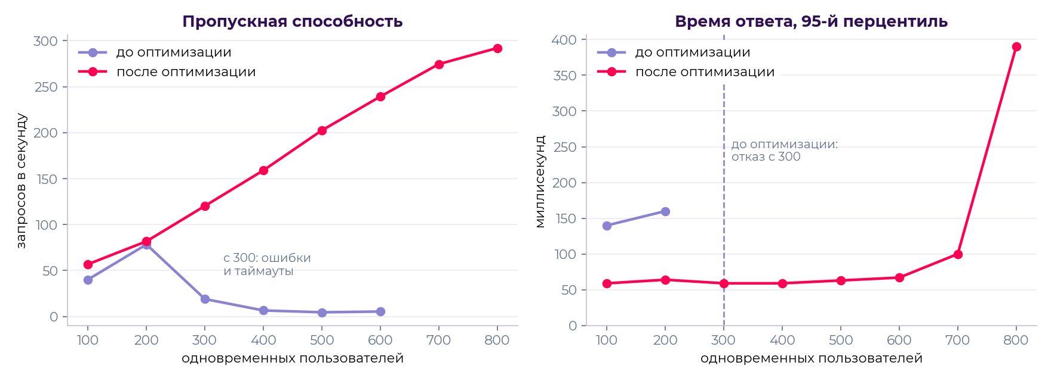
Рисунок 2. Ступенчатая нагрузка: пропускная способность и 95-й перцентиль времени ответа до и после оптимизации
После оптимизации на ступени 800 пользователей стенд обрабатывает 292 запроса в секунду при p95 390 мс; пик загрузки бэкенда — 275% CPU (два процесса), память — 859 МБ из 1 536. Пауза между действиями виртуального пользователя — 3–15 секунд, у живого человека она дольше, поэтому одна машина держит заметно больше реальных пользователей, чем виртуальных. Дальше бэкенд масштабируется репликами за балансировщиком (состояние — в PostgreSQL), а для нескольких реплик лимиты попыток и кэши переносятся в Redis, соединения к БД — через PgBouncer. Повторить прогон: loadtest/README.md; сводки и CSV Locust по каждому сценарию — loadtest/results/.

4. Механика тестирования

4.1. Опрос и выбор уровня
Опрос фиксирует ИТ-направление и специализацию — по разъяснению постановщиков, «отрасль» в ТЗ означает направление внутри ИТ, а не индустрию (7 специализаций: Backend, Frontend, Fullstack, Data Science / ML, аналитик данных, DevOps / SRE, QA), — основной язык программирования (Python, Java, Go, JavaScript / TypeScript — в зависимости от специализации), опыт и предполагаемый грейд; предметные области (финтех, ритейл и т. п.) — необязательный вопрос. Грейдов четыре: стажёр, Junior, Middle, Senior. Кандидат сам выбирает уровень теста; рекомендуется заявленный в опросе. Если в профиле есть резюме, система подсказывает грейд по должностям и стажу («Middle — по стажу 3,5 г.»): постановщики допускают такую подсказку, выбор остаётся за кандидатом, а подтверждает грейд только тест.
Специализация задаёт блюпринт — доли тестовых доменов. Например, для Backend: алгоритмы 14%, основной язык 22%, SQL 13%, базы данных 10%, HTTP и API 12%, архитектура 12%, безопасность 9%, Linux 4%, CI/CD 4%. Всего в банке 27 доменов.

4.2. Банк заданий: семейства и варианты
Единица банка — семейство заданий: шаблон с фиксированной темой, уровнем (1–5), типом ответа, ограничением времени и параметрами IRT. Для каждого показа генератор семейства строит вариант по seed, выведенному из токена сессии, семейства и номера показа: новые данные, массивы, таблицы, константы, имена; код — на основном языке кандидата. Верный ответ вычисляется самим генератором (для SQL-заданий запрос реально выполняется в SQLite на сгенерированных таблицах), варианты ответов перемешиваются, идентификаторы вариантов случайны.
Показатель банка | Значение
Семейств заданий | 359 по 27 доменам
Параметрических (уникальные данные в каждом варианте) | 125
Типы ответа | выбор одного варианта — 238, числовой ответ — 76, ввод ответа — 38, выбор нескольких — 7
Уровни сложности 1–5 | 38 / 93 / 121 / 78 / 29 семейств
Время на задание | базовое — по формату: 60–240 с (выбор ответа — 90 с, код и вычисления — 120–240 с); итоговое — с поправкой на трудность: от −20% до +35%, 45–325 с

Время на ответ не фиксировано: базовое время семейства (зависит от формата) умножается на поправку по трудности b из модели IRT — t = base × min(1,35; max(0,8; 1 + 0,15·b)), с округлением до 5 секунд. Лёгкое задание на выбор (b ≈ −1,8) — 70 с, задание средней трудности — 90 с, трудное (b ≈ 1,8) — 115 с; задача с кодом на 240 с базового времени у верхней границы трудности получает 325 с. Таймер и проверка времени — на сервере (запас 15 секунд на сеть).
Почему не «уникальное задание от нейросети каждому»: такая генерация не гарантирует сопоставимую сложность. В семействе меняются данные, но не структура рассуждения, поэтому трудность вариантов одинакова по построению и описывается одними параметрами IRT. Новые семейства — в том числе вопросы из черновиков LLM, принятые экспертом (раздел 4.10), — входят в банк как пилотные: показываются без влияния на оценку и калибруются по реальным ответам (раздел 4.6). Как разработчик добавляет статичные вопросы и параметрические задания — раздел 12.

4.3. Модель IRT и оценка уровня
Используется трёхпараметрическая логистическая модель:
P(верно | θ) = c + (1 − c) / (1 + exp(−a·(θ − b)))
где θ — уровень кандидата на общей шкале, a — дискриминативность задания, b — трудность, c — вероятность угадать (0,25 для выбора из четырёх вариантов, 0 для ввода ответа). Уровень оценивается методом EAP — апостериорное среднее на сетке θ ∈ [−4; 4] с одинаковым для всех кандидатов априорным распределением N(0; 1,25²). Из-за общей шкалы и общего prior результаты кандидатов, получивших разные задания, сопоставимы. Погрешность SE — апостериорное стандартное отклонение.
Грейдам соответствуют полосы шкалы θ с границами −1, 0 и 1: стажёр — ниже −1, Junior — [−1; 0), Middle — [0; 1), Senior — от 1. Процентиль кандидата — Φ(θ) относительно рынка N(0; 1).

4.4. Адаптивный алгоритм
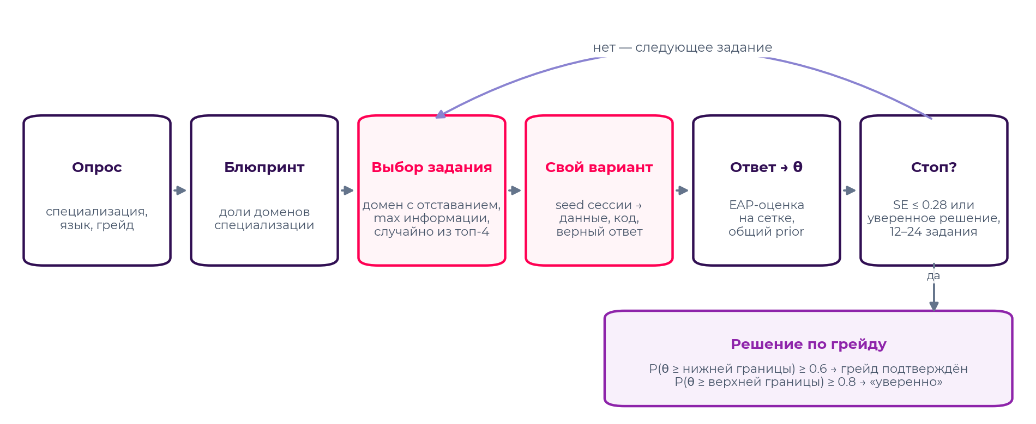
Рисунок 3. Цикл адаптивного теста: опрос, блюпринт, выбор задания, уникальный вариант, оценка θ, правило остановки, решение по грейду
- Стартовая точка — центр заявленного грейда; после первых трёх ответов точка выбора плавно смещается к текущей оценке θ̂ (стартовая точка влияет только на выбор заданий, но не на оценку).
- Домен — тот, что сильнее всего отстаёт от своей доли в блюпринте.
- Задание — среди активных семейств домена, которые кандидат не видел за последние 180 дней и чья доля показов не превышает 30%, берутся четыре с максимальной информацией Фишера I(θ) = a²·(P − c)²/(1 − c)²·(1 − P)/P, и одно из них выбирается случайно (randomesque).
- Пилотные задания — после четырёх рабочих заданий с вероятностью 12% показывается пилотное задание; в оценку оно не входит.
- Остановка — не раньше 12 и не позже 24 рабочих заданий; досрочно, если SE ≤ 0,28 или решение по обеим границам грейда принято с уверенностью 0,92.
Параметр | Значение | Обоснование
Длина теста | 12–24 задания, в среднем 20,4 (≈ 20 минут) | баланс точности и времени, подобран симуляцией
Порог остановки по SE | 0,28 | точность, достаточная для разделения соседних грейдов
Randomesque | случайный выбор из 4 лучших | разнообразие наборов заданий
Максимальная экспозиция семейства | 30% | ограничение «популярных» заданий
Порог подтверждения грейда | P(θ ≥ нижней границы) ≥ 0,6 | ошибка «завысили грейд» дороже для работодателя, чем «предложили пересдать уровнем ниже»
Уверенное подтверждение | P(θ ≥ верхней границы) ≥ 0,8 | тест уровнем выше доступен без месячного ожидания — кандидат начинает его, когда готов

4.5. Решение по грейду и правила пересдачи
По итогам теста выносится одно из трёх решений: «подтверждён», «подтверждён уверенно» (тест уровнем выше становится доступен без ожидания) или «пока не подтверждён». Правила, следующие из ТЗ:
- грейд не понижается принудительно: если тест на более высокий уровень не пройден, текущий грейд сохраняется;
- тест на уровень ниже текущего грейда недоступен — понижать себя не нужно; после неподтверждения доступен тест уровнем ниже заявленного;
- грейд ниже заявленного можно принять по тому же тесту, без повторного прохождения, если тест с вероятностью ≥ 0,8 показал уровень не ниже этого грейда: на валидации такое предложение получают 73% неподтвердивших, и оно верно в 99,8% случаев. Повысить грейд по тому же тесту нельзя: если бы «уверенный» результат сразу давал следующий грейд, он был бы верен лишь в 73% случаев (ошибка «завысили» дороже для работодателя), поэтому следующий уровень подтверждается отдельным тестом, который кандидат начинает, когда сам будет готов;
- смена грейда — не чаще одного раза в месяц (30 дней; ТЗ оставляет интервал на выбор команды — месяц защищает от перебора попыток и не тормозит рост); повторная попытка того же уровня — тоже через месяц;
- уверенно подтвердившему уровень тест следующего уровня доступен без месячного ожидания, но не начинается сам: кандидат запускает его, когда будет готов, — срока нет, это одна попытка, после неё действуют обычные ограничения;
- любой тест начинается только после подтверждения готовности: кандидат видит длительность, правила прокторинга и ограничения частоты и отмечает «Я готов(а)»;
- при пересдаче кандидат получает другие семейства заданий (виденные за 180 дней исключаются), а внутри семейства — другой вариант;
- незавершённая сессия автоматически закрывается через 3 часа; время ответа контролируется сервером с запасом 15 секунд;
- у каждого резюме (специализации) свои ограничения частоты: смена грейда по DevOps не блокирует тест по Backend; одновременно может идти только один тест;
- если тест не подтвердил грейд, а подтверждённого нет, кандидат не скрывается: до подтверждения он виден работодателям со статусом «не подтверждён» и ниже подтверждённых (раздел 5.1); результат, отправленный на перепроверку (ответы «чужих вариантов»), так не показывается — до повторного теста под наблюдением.

4.6. Обоснование устойчивости к распространению заданий
Угроза: задания и ответы расходятся между кандидатами («слитая база»). Защита построена в несколько слоёв, и каждый слой проверен экспериментом (раздел 6.3).
Угроза | Мера защиты | Эффект
Ответы из слитой базы | Параметрические варианты: данные и верный ответ уникальны для каждого показа | ответ чужого варианта неверен для своего
Списанные ответы | Детектор «чужого варианта»: ответ не подходит к своему варианту, но совпадает с ключом другого варианта того же семейства (вероятность случайного совпадения у отобранных семейств ≤ 2%) | при ≥ 2 таких ответах результат не меняет грейд до повторного теста под наблюдением
Заучивание популярных заданий | Адаптивный выбор, randomesque, ограничение экспозиции 30%, исключение виденного за 180 дней | у двух кандидатов одного уровня совпадает лишь 16% вопросов
Утечка статичных заданий | Мониторинг дрейфа: если задание систематически решают чаще, чем предсказывает модель (z > 3 при ≥ 30 показах), семейство выводится из ротации | обнаружено 67% утёкших семейств за 1800 прохождений при 0% ложных срабатываний
Подставное прохождение, подсказки | Person-fit lz < −2 (несогласованный паттерн ответов) и ≥ 2 верных ответов на трудные задания быстрее 8% лимита времени | сессия помечается для проверки
Снимки экрана, печать, копирование заданий | Прокторинг в браузере (раздел 4.8): первое нарушение — предупреждение, второе — досрочное завершение со штрафом к оценке уровня | снимок не помогает (вариант уникален), а повторная попытка снижает собственный результат
Устаревание банка | Пилотные задания встраиваются без влияния на оценку и калибруются онлайн методом максимального правдоподобия при фиксированных θ (от 40 ответов) | банк пополняется без потери сопоставимости

Ключевой результат эксперимента: даже когда нечестный кандидат знает все задания 25 предыдущих кандидатов своей специализации, доля незамеченного завышения грейда (13,0%) остаётся на уровне честного прохождения (12,1% — это погрешность измерения), тогда как фиксированный тест в тех же условиях завышают 96,8% нечестных кандидатов.

4.7. Профиль по доменам и статусы навыков
По ответам каждого домена считается доменная оценка θ_d (EAP с prior в общей θ̂ — при малом числе заданий оценка сжимается к общей). Навыки, которые домен теста измеряет напрямую (например, SQL, PostgreSQL — доменом «SQL», Docker — доменом «Docker и контейнеры»), получают статус по свидетельствам теста относительно уровня требований вакансии: «подтверждён тестом», «заявлен», «не подтвердился». Знание конкретных инструментов (Kafka, Spring, PyTorch) общий домен не проверяет — такие навыки остаются «заявленными». Основной язык из опроса считается заявленным навыком и проверяется тестом.

4.8. Прокторинг: снимки экрана и копирование заданий
Во время теста страница фиксирует действия, которыми задания выносят наружу:
Событие | Как обнаруживается в браузере | Что происходит
Снимок экрана | клавиша PrintScreen; сочетания ⌘⇧3/4/5 (macOS); Win+Shift+S — нажатие Win+Shift и следом потеря фокуса окном «Ножниц» | страйк
Печать или сохранение страницы | Ctrl/⌘+P, Ctrl/⌘+S, событие beforeprint; при печати страница теста скрывается стилями | страйк
Копирование текста задания | событие copy/cut с выделенным текстом задания (текст задания не выделяется, контекстное меню отключено) | страйк; свой ответ копировать можно
Уход со вкладки или из окна | visibilitychange, blur с длительностью отсутствия | учитывается, тест не прерывает; пока окно не активно, задание скрыто размытием

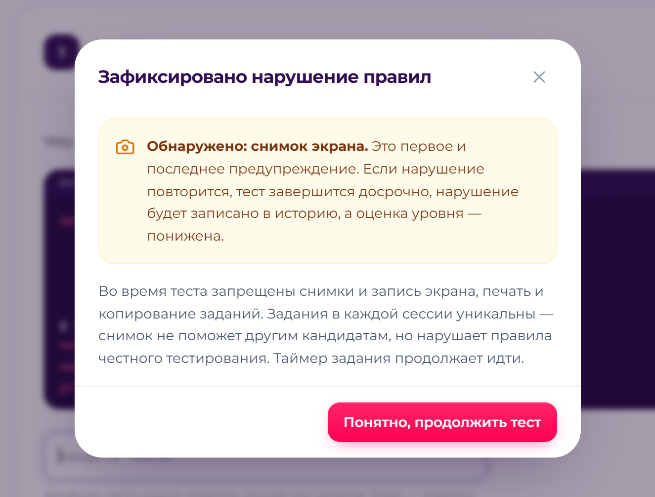
Рисунок 4. Первое нарушение: модальное предупреждение; таймер задания продолжает идти
Правило «двух страйков» применяет сервер (POST /testing/sessions/{token}/proctoring), а не браузер: первое нарушение — модальное предупреждение и отметка в сессии; второе — тест завершается досрочно, задание, на котором зафиксировано нарушение, засчитывается неверным, нарушение записывается в историю тестов, кандидат получает уведомление. Одно действие, пойманное двумя детекторами (клавиша и потеря фокуса), в пределах 3 секунд считается одним страйком.
Пониженная оценка. Итог считается по данным ответам со штрафом 0,5 логита (≈ половина ширины грейда): решение принимается по P(θ ≥ нижняя граница + 0,5), процентиль и доменные оценки — по θ − 0,5, «уверенное» подтверждение и досрочное повышение не предлагаются. Если кандидат и со штрафом выше порога грейда, грейд подтверждается: штраф понижает оценку, но не аннулирует реальные знания. Для калибровки заданий и мониторинга дрейфа используется измеренная θ без штрафа, чтобы нарушение кандидата не искажало статистику банка.
Ограничения и приватность. Браузер видит не все системные способы снимка (камеру телефона — никогда), поэтому главная защита — уникальные варианты заданий: снимок своего варианта бесполезен другим. Сохраняются только события — вид, время, номер задания, способ обнаружения; содержимое экрана не записывается. Журнал прокторинга входит в выгрузку данных кандидата.
Что видят работодатель и администратор. В карточке кандидата рядом с категорией — «Тест пройден без нарушений» (ни одного страйка прокторинга и флага детекторов) или «Оценка снижена за нарушение правил теста»; единичное предупреждение не показывается — это не нарушение. Администратор видит журнал честности (страница «Честность тестов», GET /admin/integrity): сессии с нарушениями, предупреждениями и флагами детекторов, сессии на проверке и последние события прокторинга.

4.9. Экспресс-тест и вход без регистрации
Полный тест длится 20–40 минут — это цена надёжной категории. Чтобы познакомиться с тестом, а жюри и работодателю — проверить его разделяющую силу на себе, есть экспресс-режим: 8 заданий с коротким ответом (лимит времени задания — до 2 минут), в среднем ≈ 7 минут. Механика та же — банк, уникальные варианты, шкала IRT, адаптивный выбор, прокторинг; меняются длина теста и отбор заданий по времени, пилотные задания не показываются.
Итог экспресс-теста — не решение по грейду, а вероятности грейдов: апостериорная вероятность того, что уровень кандидата попадает в полосу каждого грейда, и самый вероятный грейд («вероятнее всего Middle — 58%», как на рисунке ниже), а также процентиль, профиль по доменам и разбор заданий. По 8 ответам погрешность выше, чем в полном тесте, поэтому экспресс-тест:
- не присваивает и не меняет категорию, не ставит статус «не подтверждён» и работодателям не виден;
- не тратит попытку полного теста и не подпадает под месячные ограничения — доступен до 5 раз в сутки;
- не входит в статистику заданий, мониторинг дрейфа и калибровку банка;
- в истории тестов отмечен как «экспресс» с оценкой грейда; с экрана результата можно сразу начать полный тест на показанный уровень.
На валидации (раздел 6.2) корреляция оценки экспресс-теста с истинным уровнем — 0,85 против 0,92 у полного теста, грейд в пределах ±1 ступени — у 98,8%, а вероятности откалиброваны: когда экспресс-тест пишет «70–90%», грейд угадан в 73% таких случаев (средняя ошибка калибровки ECE — 0,022). Длина выбрана перебором: 6 заданий укладываются в 5,6 минуты, но корреляция падает до 0,77.
Вход без регистрации. Кнопка «Без регистрации» на главной странице и странице входа (POST /auth/guest) создаёт демо-аккаунт кандидата в один клик: специализацию, язык и предполагаемый уровень кандидат выбирает в той же форме, опрос заполняется из них, и тест — экспресс или полный — начинается сразу. E-mail, пароль и другие персональные данные не запрашиваются, нужно только согласие на обработку ответов теста. Демо-аккаунт не публикуется работодателям (публикацию профиля и отклики на вакансии сервер отклоняет) и удаляется через 2 дня вместе с ответами; с одного адреса — не больше 20 таких аккаунтов в час. В продуктиве режим выключается переменной GUEST_MODE=false.
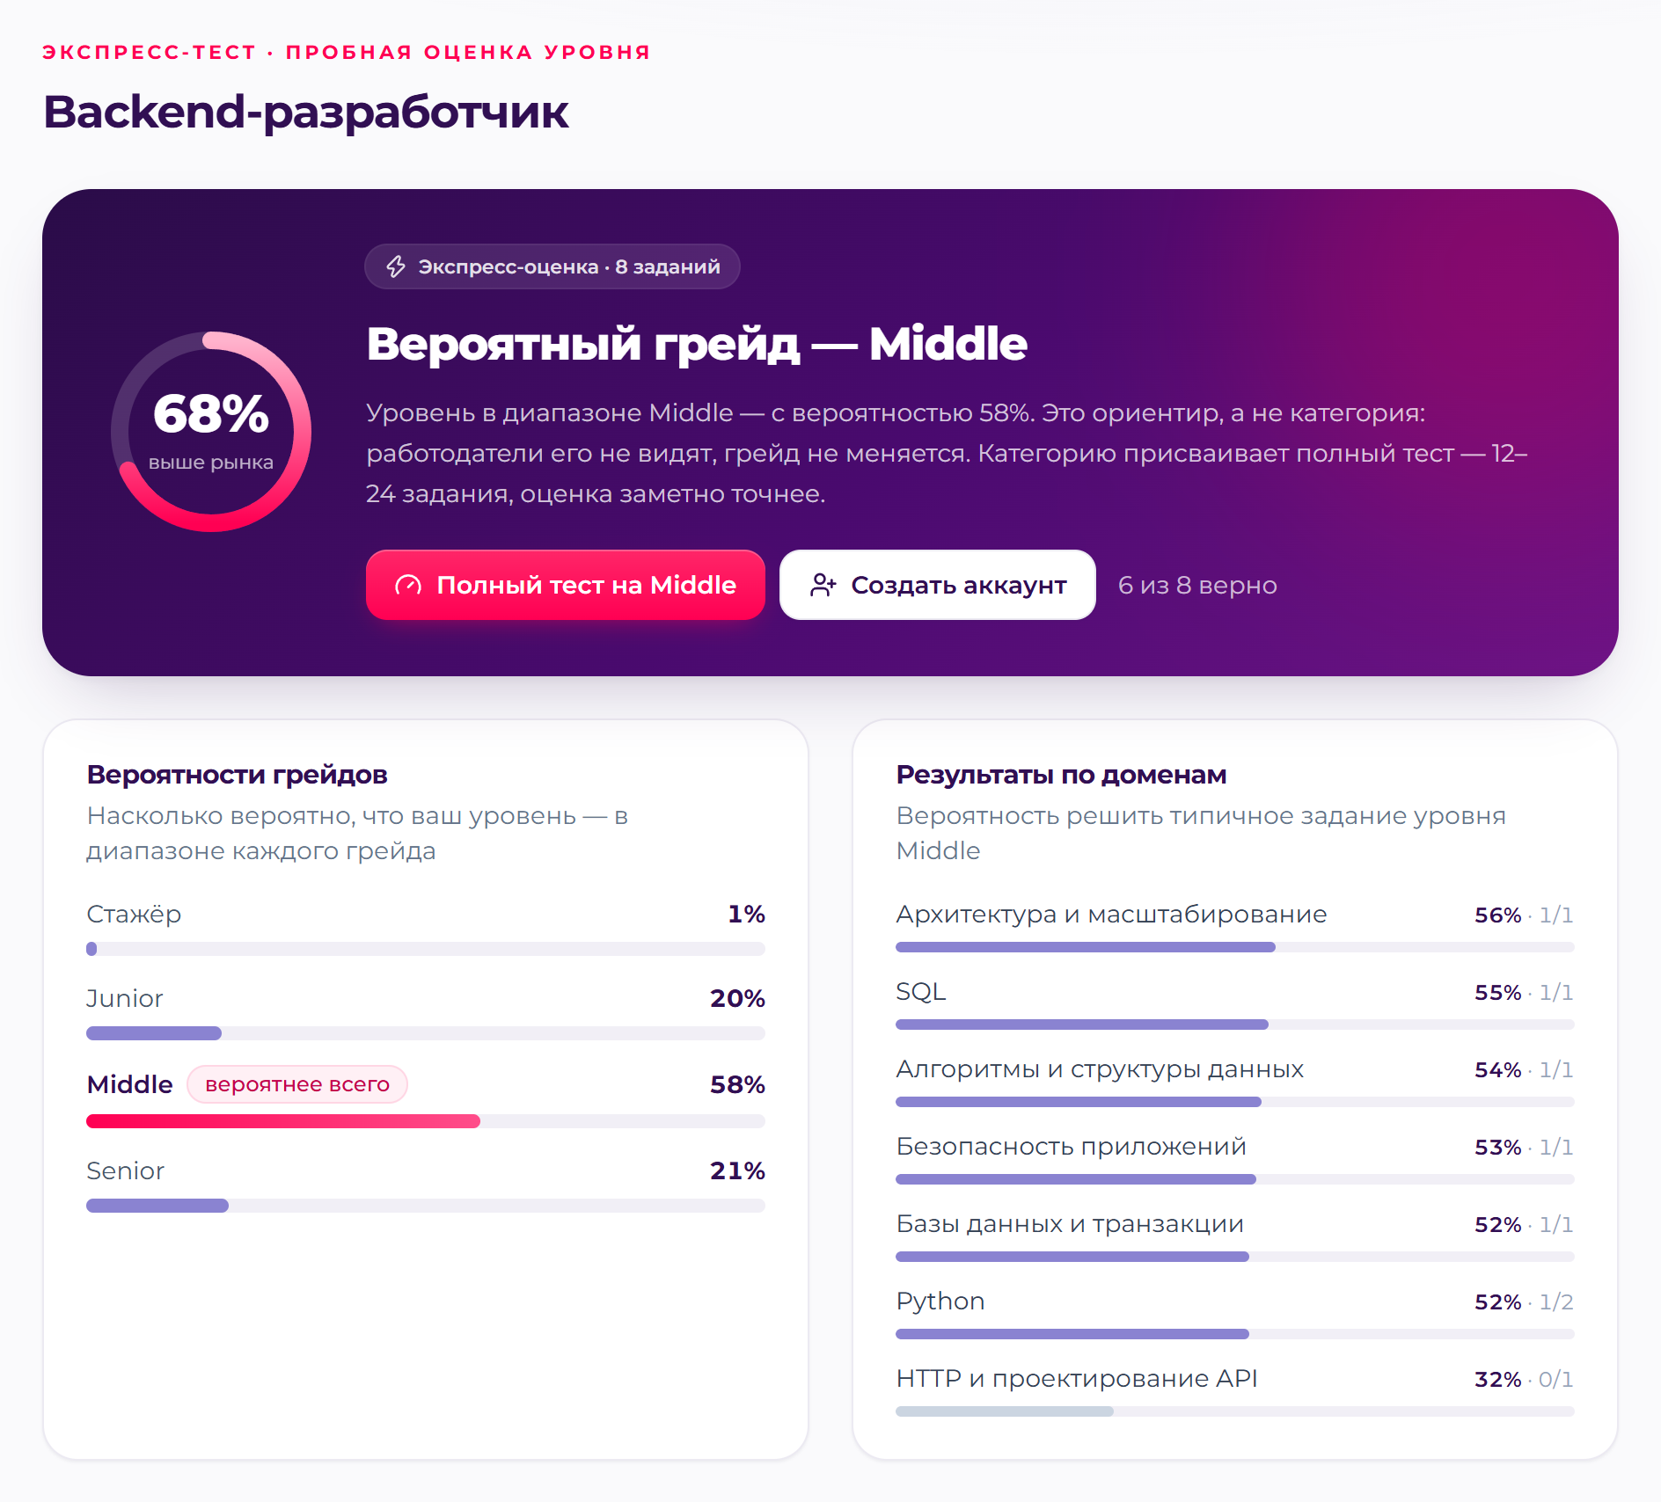
Рисунок 5. Результат экспресс-теста: вероятный грейд и вероятности всех грейдов

4.10. Пополнение банка: черновики от LLM с проверкой экспертом
Если каждый вопрос пишет методист с нуля, банк растёт медленно, а именно рост банка — главный резерв против утечек и путь к новым специализациям. Поэтому в админке («Черновики от LLM») есть конвейер, в котором модель пишет черновики, а решение по каждому принимает человек:
- Запрос. Администратор выбирает направление (специализацию), раздел теста — или «любой» по долям состава теста, — уровень сложности 1–5, число вопросов (до 10) и при желании тему.
- Черновик. Фоновая задача по очереди запрашивает у модели вопросы с выбором одного ответа: условие, при необходимости короткий фрагмент кода, правильный ответ, три неверных и пояснение. Ответ модели ограничен JSON-схемой. В запросе — раздел, уровень, темы, которые уже есть в банке (чтобы не повторяться), и пример стиля из банка; персональных данных нет. Черновики появляются в очереди по мере готовности.
- Автоматические проверки. Ровно четыре разных варианта и отмеченный правильный — иначе принять нельзя. Предупреждения: правильный ответ дословно встречается в условии; есть вариант «все ответы верны» или «ни один»; правильный вариант заметно длиннее остальных и угадывается по длине; похожее задание уже есть в банке или среди черновиков (TF-IDF по символьным n-граммам, сходство не ниже 0,6).
- Самопроверка модели. Второй запрос: модель в роли рецензента ищет второй верный вариант, неверный ключ, двусмысленность и ошибки в коде. Это подсказка эксперту, а не решение: варианты, которые рецензент считает тоже верными, подсвечиваются.
- Решение эксперта. В очереди видны условие, варианты с отмеченным правильным ответом, пояснение и результаты проверок. Эксперт принимает вопрос как есть, исправляет условие, код, варианты, правильный ответ или пояснение и принимает свою версию — или отклоняет с причиной: неверный ключ, второй верный вариант, двусмысленность, не тот уровень, дубль, не по теме. Исходная версия модели хранится рядом с правкой, решения пишутся в журнал аудита.
- Пилот и калибровка. Принятый вопрос сразу становится статичным семейством банка llm.<раздел>.<номер> со статусом «пилотное»: в полных тестах он показывается после 4-го задания с вероятностью 12% и на оценку не влияет. Набрав 40 ответов, он калибруется кнопкой «Откалибровать пилотные» — трудность определяется по реальным ответам при известных θ кандидатов — и переходит в рабочий банк. Поэтому вопросы от LLM не нарушают сопоставимость оценок.
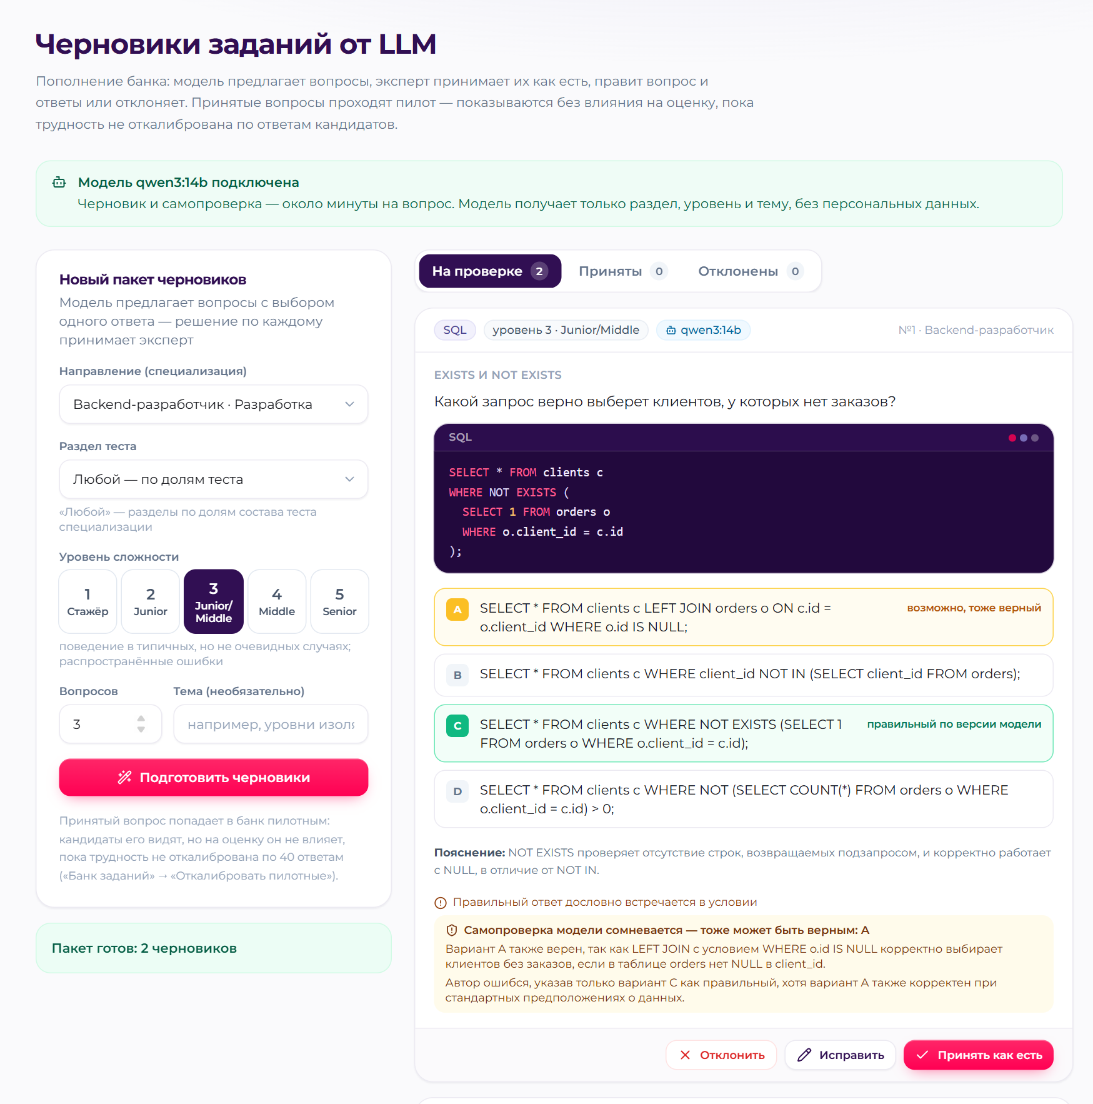
Рисунок 6. Очередь проверки: правильный ответ по версии модели отмечен, рецензент сомневается в другом варианте
Модель. Подключается любой сервис с OpenAI-совместимым API (переменные LLM_BASE_URL, LLM_MODEL, LLM_API_KEY): локальная модель через Ollama или vLLM либо облачная. На стенде — qwen3:14b через Ollama на видеокарте с 16 ГБ памяти: около 30 секунд на черновик и 20–70 секунд на самопроверку. Режим рассуждений модели оставлен включённым: без него рецензент в нашей пробе пропустил вопрос, где два «неверных» варианта на самом деле тоже верны, а с ним нашёл оба.
Демо-режим. Если модель не подключена или недоступна (например, на компьютере без Ollama), черновики берутся из набора, заранее сгенерированного тем же конвейером: 54 черновиков по 27 разделам теста на уровнях 2 и 4, с результатами самопроверки. Рецензент отметил проблемы в 19 из них — эксперту есть что проверить. Источник указан на каждом черновике.
Ограничения. Пока модель пишет только статичные вопросы с выбором одного ответа. Параметрические шаблоны от LLM — следующий шаг: сгенерированный генератор нужно исполнять в песочнице и прогонять через автотесты банка. Самопроверка той же моделью ловит не все ошибки, поэтому вопрос без решения эксперта в банк не попадает.

5. Механика категоризации и подбора

5.1. Категория кандидата
Категория — пара «специализация × грейд», где специализация выбрана в опросе, а грейд подтверждён тестом этой специализации. Категорию видит работодатель; именно по категориям строится выдача. Справочник: 7 специализаций × 4 грейда = 28 категорий; смежные специализации (например, Backend и Fullstack, ML и аналитика данных) учитываются при рекомендациях с понижающим коэффициентом.
Несколько резюме — несколько категорий. Основное резюме — сам профиль; дополнительные (до двух) — под другие специализации. У каждого резюме свои заголовок, навыки, ожидания по доходу и «о себе», свой опрос, свой тест и своя категория; общие данные — ФИО, контакты, опыт, образование, ФСП, регулярные задания — берутся из профиля. Принцип ТЗ сохраняется: каждая категория подтверждена тестом своей специализации, самоописание категорию не определяет.

Рисунок 7. Кабинет кандидата: резюме под разные специализации, у каждого своя категория по тесту
Единица пула подбора — резюме. Для ранжирования дополнительное резюме представлено объектом с тем же набором атрибутов, что у профиля (категория, навыки и ожидания — из резюме, остальное — из профиля), поэтому формула и объяснения одинаковы для всех резюме. Кандидат с несколькими резюме попадает в выдачу один раз — с резюме, лучше всего подходящим под потребность; в карточке видны его остальные категории, и работодатель может переключиться между резюме. Приглашение и отклик привязываются к конкретному резюме: кандидат видит, по какой категории его пригласили, а работодатель — с каким резюме кандидат откликнулся. Скрытое кандидатом резюме в подборе не участвует.
Неподтверждённый грейд. Постановщики рекомендовали не скрывать кандидата, чей грейд тест не подтвердил, а показывать его со статусом и опускать в выдаче — иначе он выпадает из оборота. Так и сделано. Если тест не подтвердил заявленный грейд, а подтверждённого в этой специализации нет, резюме получает статус «не подтверждён»: сохраняются заявленный грейд, измеренные тестом θ и погрешность, доменные оценки и дата теста. Такое резюме попадает в подборку, если в рекомендованные категории входит заявленный грейд или уровень, который показал тест (например, заявил Middle, тест показал Junior — кандидат виден и в подборках на Junior). Ранжирование — по той же формуле, но совпадение грейда не засчитывается (половина компоненты категории), а вероятность попадания в запрошенные грейды и сила профиля считаются по измеренной θ: при прочих равных такой кандидат всегда ниже подтверждённого. Дополнительный понижающий множитель проверен на валидации и не нужен — любое значение меньше 1 только снижало точность и прятало релевантных кандидатов (раздел 6.4).
Работодатель видит статус в выдаче, банке кандидатов и карточке: «Backend · Middle — не подтверждён», уровень по тесту и процентиль, а в объяснении — «Грейд Middle заявлен, но тестом пока не подтверждён — кандидат показан ниже подтверждённых». В рекомендованных категориях отдельно указано, сколько кандидатов заявили этот грейд без подтверждения; фильтр «только грейды, подтверждённые тестом» убирает их из подборки и поиска, а в банке кандидатов они идут после подтверждённых при любой сортировке. Кандидат видит, что показан со статусом, и может отключить показ в настройках приватности; статус снимается, как только тест подтверждает грейд — например, уровнем ниже, который доступен сразу, или принятием грейда ниже по тому же тесту. Для данных, накопленных до появления статуса, он восстанавливается из истории тестов при старте.
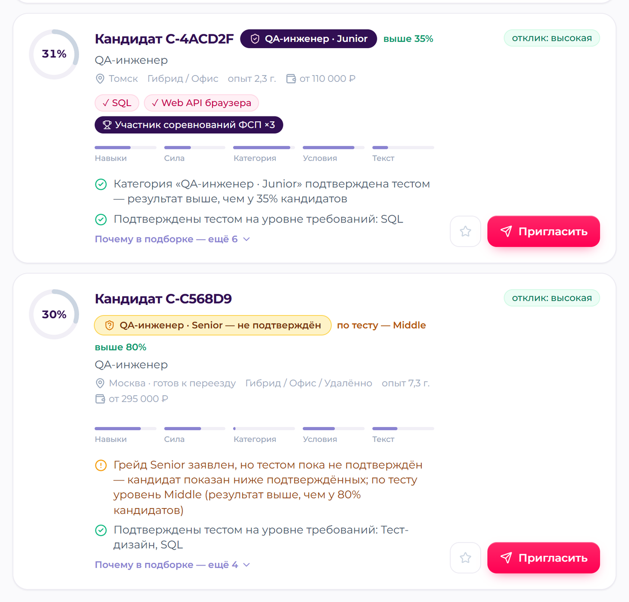
Рисунок 8. Подборка: кандидат с неподтверждённым грейдом — со статусом, уровнем по тесту и объяснением, ниже подтверждённого

5.2. Разбор потребности работодателя (NLP)
Работодатель описывает потребность обычным текстом. Разбор возвращает структурированный запрос, который можно поправить перед подбором:
- специализация — гибрид двух моделей: TF-IDF по символьным n-граммам (устойчив к русской морфологии) + логистическая регрессия, обученная на синтетическом корпусе из онтологии навыков и ролевых фраз; и правила по онтологии (вклад найденных навыков и заголовка). Итог — 0,4·модель + 0,6·правила, с уверенностью и альтернативами;
- грейды — по явным упоминаниям и опыту; навыки — онтология из 105 навыков с синонимами, разделение на обязательные и желательные («будет плюсом»);
- вилка, формат работы, город — правила и регулярные выражения. Все суммы на платформе — до вычета НДФЛ (gross): постановщики просили явно подписать, гросс это или нетто. Если в тексте сказано «на руки», сумма пересчитывается по прогрессивной шкале НДФЛ (100 000 ₽ на руки → 115 000 ₽ до вычета), а в интерфейсе вилки и ожидания подписаны «до вычета НДФЛ».
Пример разбора текста «Ищем Python-разработчика уровня Middle в команду платежей. Обязательно: Python, PostgreSQL, Docker, REST API. Будет плюсом: Kafka. Зарплата 200 000 – 280 000 руб., гибрид, Москва.»: специализация Backend (уверенность 0,61), грейд Middle, обязательные навыки Python, PostgreSQL, Docker, REST API, желательный — Kafka, вилка 200–280 тыс. ₽, гибрид, Москва.

5.3. Рекомендованные категории и аналитика рынка
Для потребности система рекомендует основную категорию (запрошенные грейды), соседние грейды (ниже — с релевантностью 0,45: «растущий кандидат»; выше — 0,6: «сильнее, чем нужно, но дороже») и смежные специализации. По каждой категории показывается число кандидатов, сколько из них открыты к предложениям, средняя сила профиля, число кандидатов с достижениями ФСП, медиана ожиданий по доходу и доля кандидатов, чьи ожидания укладываются в вилку. Работодатель видит рынок до того, как начнёт приглашать.

5.4. Ранжирование
Пул кандидатов — только из рекомендованных категорий, присвоенных тестом. Оценка соответствия:
score = (0,30·навыки + 0,25·сила профиля + 0,20·категория + 0,15·условия + 0,10·текст) × доступность
Компонента | Как считается
Навыки | среднее по обязательным навыкам: подтверждён тестом — 0,8, заявлен — 0,65, не подтвердился — 0,4, нет в заявленных, но домен уверенно выше уровня требований — 0,3, смежный навык — 0,3, нет данных — 0; итог 0,85·обязательные + 0,15·желательные. Тест отвечает на вопрос «владеет ли кандидат навыком на уровне требований» (нижняя граница запрошенного грейда), а не «насколько он силён» — уровень учитывают категория и сила профиля
Сила профиля | 0,6·тест + 0,25·ФСП + 0,15·регулярные задания (раздел 5.5); тестовая часть — положение θ относительно полосы запрошенных грейдов
Категория | коэффициент специализации (1 — та же, 0,3–0,6 — смежная) × (½·совпадение грейда + ½·вероятность, что θ кандидата лежит в запрошенных грейдах с учётом погрешности теста); у неподтверждённого грейда совпадения грейда нет — только вероятность по измеренной θ (раздел 5.1)
Условия | 0,5·доход + 0,3·формат + 0,2·город: ожидания в вилке — 1, до +15% — 0,5, выше — 0,15; формат и город — совпадение, удалёнка, готовность к переезду
Текст | TF-IDF-близость (символьные 3–5-граммы) текста потребности и текстов профиля
Доступность | множитель за фактическую недоступность: ожидания заметно выше вилки × 0,6, немного выше × 0,9; другой город без готовности к переезду × 0,5; несовместимый формат × 0,75. Такие кандидаты не исключаются, а опускаются ниже

Если работодатель отметил, что важен опыт ФСП, кандидаты без привязанного ФСП ID получают мягкое понижение × 0,85, а не исключение. Внутри одной категории порядок определяется силой подтверждённого профиля — выше те, у кого лучше результаты теста и есть достижения ФСП, как требует ТЗ.

5.5. Сила профиля и достижения ФСП
сила профиля = 0,60·тест + 0,25·ФСП + 0,15·активность
- Тест — положение θ в полосе грейда: 0,15 + 0,85·(θ − нижняя граница)/(ширина полосы), в пределах [0; 1]. Самоописание в силу профиля не входит.
- ФСП — по рекомендациям постановщиков все соревнования и дисциплины равнозначны (внутреннего рейтинга «чемпионат России выше хакатона» нет), учитываются результативность и число соревнований, а роль в команде — нет: FSP ID не гарантирует, кто что делал. Сигнал результата sᵢ = вес × свежесть: победитель 1,0, призёр (2–3-е место) 0,8, финалист (топ-10%) 0,5; результаты агрегируются «шумным ИЛИ» R = 1 − Π(1 − 0,8·sᵢ) — несколько результатов дают больше одного, но счёт насыщается. Участия без результата дают P = min(0,15; 0,05·Σ свежесть): профиль нельзя «набить» онлайн-явками. Итог — R + (1 − R)·P плюс бонус за спортивный разряд (МС 0,10, КМС 0,07, I разряд 0,03), не больше 1; свежесть — период полураспада 3 года. Например, победа в этом году даёт 0,8, двенадцать участий без результата — не больше 0,15.
- Активность — решённые регулярные задания: объём (1 − e^(−n/3)) × качество по оценкам работодателей × затухание с периодом полураспада 60 дней.
- Нет истории ФСП — сигнал равен 0, это отсутствие бонуса, а не штраф: кандидат остаётся в выдаче на общих основаниях, а в объяснении прямо написано «Нет истории ФСП — на попадание в подборку не влияет».

5.6. Объяснения и вероятность отклика
Каждая карточка кандидата в подборке содержит процент соответствия, вклад компонент и причины «за» и «против», например: «Категория „Backend-разработчик · Middle“ подтверждена тестом — результат выше, чем у 62% кандидатов», «Подтверждены тестом на уровне требований: PostgreSQL, REST API», «Заявлены, но тест показал уровень ниже требуемого: …», «ФСП: победитель ×1 · призёр ×1 · соревнований ФСП: 3…», «Ожидания по доходу немного выше вилки (до 15%)», «Другой город и не готов к переезду».
Перед отправкой приглашения работодатель видит оценку вероятности отклика (высокая / средняя / низкая) — логистическая функция от соответствия вилки ожиданиям, формата, города, давности активности и открытости к предложениям — и может пересчитать её для другой вилки.

5.7. Подборки, фильтры и поиск по банку
Подборка сохраняется целиком: потребность, рекомендованные категории, ранжированный результат со срезом атрибутов. Фильтры (специализация, грейды, навыки — включая режим «только подтверждённые тестом», наличие достижений ФСП, формат, город с учётом релокации, потолок ожиданий, минимальный процент соответствия) применяются поверх сохранённого результата без пересчёта и без потери исходной подборки; пересчитать подборку на актуальной базе можно отдельной кнопкой. Поиск по всему банку кандидатов доступен отдельно с фильтрами по специализации, грейду, категории, стеку и наличию достижений ФСП. В подборке и банке есть фильтр «только грейды, подтверждённые тестом»; без него кандидаты с неподтверждённым грейдом показываются со статусом и ниже подтверждённых.

5.8. Регулярные задания работодателей
Работодатель создаёт короткие задания для категории (специализация и грейды) трёх видов: решить текстом, предложить подход или задача с кодом (раздел 5.9). Как рекомендовали постановщики, задания пишет сам работодатель; если есть эталон — проверяет система (задачу с кодом — тестами в песочнице, текстовый ответ — предварительной оценкой близости к эталону), открытые ответы оценивает работодатель. Раз в 7 дней кандидату с присвоенной категорией, открытому к предложениям, предлагается одно новое задание его профиля со сроком 7 дней; можно решить, предложить подход или пропустить. Работодатель выставляет оценку 1–5 с комментарием. Оценки и давность решений входят в силу профиля (компонента активности), а в объяснении появляется «Решено заданий работодателей: N (профиль актуален)».

5.9. Задачи с запуском кода в песочнице
Как работодатель создаёт задачу. Выбирает язык (Python или JavaScript) и имя функции, пишет условие (Markdown) и шаблон для кандидата, задаёт тесты — аргументы и ожидаемый результат в JSON, открытые (примеры для кандидата) и скрытые, — способ сравнения (точное, числа с допуском 10⁻⁶, или без учёта порядка), лимит времени и эталонное решение. При сохранении эталон прогоняется на всех тестах: если он не проходит, в тестах ошибка, и задача не сохраняется с понятной причиной («тест №3: ожидалось …, получено …»); проверить тесты можно и кнопкой до сохранения. Нужен хотя бы один открытый и хотя бы один скрытый тест.
Как решает кандидат. Редактор в браузере с подсветкой, номерами строк и отступами. «Запустить примеры» исполняет код на открытых тестах: видны аргументы, ожидаемый и полученный результат, вывод и ошибки. «Отправить решение» прогоняет все тесты; по скрытым кандидат видит только «пройден / не пройден» — их входы и ответы не раскрываются. Черновик сохраняется при каждом запуске; запуски — не чаще раза в 2 секунды и не более 100 на задание.
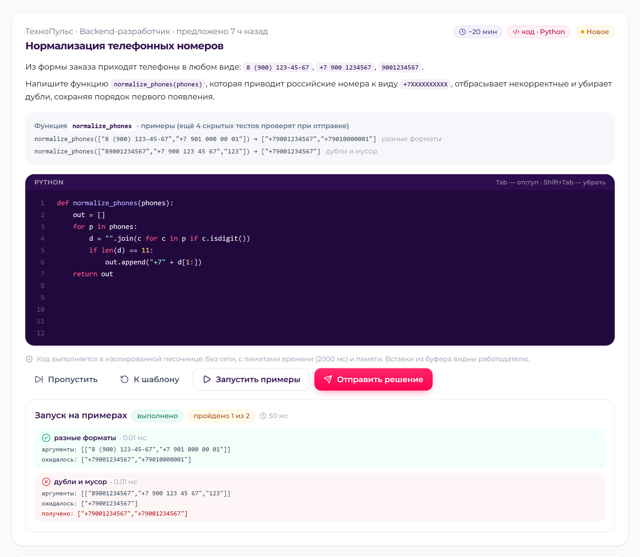
Рисунок 9. Задача с кодом у кандидата: примеры, редактор, запуск на открытых тестах в песочнице
Как проверяется. Автооценка — доля пройденных тестов; работодатель видит результаты всех тестов, включая скрытые, код решения и ставит оценку 1–5, которая, как у других заданий, входит в силу профиля. Ожидаемые ответы в песочницу не передаются: она возвращает только значения функции, а сравнение выполняет бэкенд, поэтому код кандидата не может «подсмотреть» ответы скрытых тестов.
Антиплагиат. Код превращается в поток токенов, где имена переменных и функций заменены на общий маркер, строки и числа — на маркеры типа, комментарии и форматирование отброшены (в JavaScript — и необязательные фигурные скобки и точки с запятой). По токенам строятся отпечатки 5-грамм с отбором winnowing (окно 4), как в системе MOSS; сходство — доля общих отпечатков от меньшего набора, отпечатки шаблона работодателя вычитаются. При сходстве от 0,85 с решением другого кандидата отметка появляется у обоих решений; отдельно показывается совпадение с эталоном работодателя. На корпусе замаскированных копий и независимых решений порог находит все копии без ложных срабатываний (раздел 6.6).
Защита от подсказок LLM. «Распознавать текст нейросети» ненадёжно, поэтому работодатель видит поведенческие сигналы: число вставок из буфера, их размер и долю кода, вставленного целиком, уходы со вкладки, время решения и число запусков. Одинаковые решения разных кандидатов — ещё и признак генерации одной подсказкой LLM, его ловит антиплагиат. Сигналы не штрафуют автоматически: кандидат мог написать код в своей IDE и вставить его — решение о доверии остаётся за работодателем, который видит полную картину.
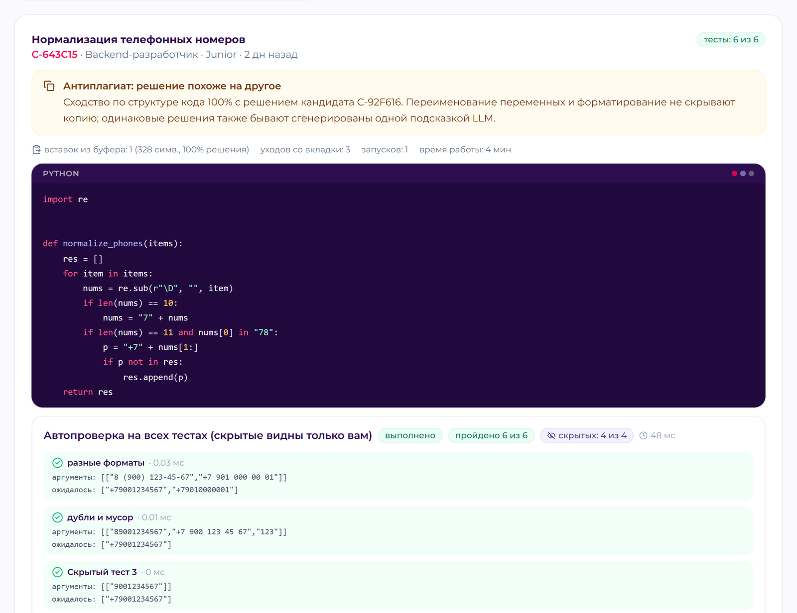
Рисунок 10. Решение на проверке у работодателя: отметка антиплагиата, сигналы редактора, результаты всех тестов
Изоляция. Код кандидата исполняется только в отдельном контейнере sandbox; каждое свойство проверено запуском враждебного кода в Docker-стенде.
Слой | Мера | Проверено
Сеть | network_mode: none — ни интернета, ни других контейнеров; бэкенд обращается к песочнице через Unix-сокет на общем томе с токеном | запросы в интернет, к бэкенду, к БД и по IP-адресу не проходят
Файловая система | корень только для чтения; /tmp в памяти (64 МБ) без права просмотра каталога; каждый запуск — во временном каталоге со случайным именем | запись вне /tmp и просмотр /tmp запрещены
Права | отдельный непривилегированный пользователь, все Linux-capabilities сброшены, no-new-privileges, чистое окружение без переменных сервиса | —
Ресурсы | лимиты ядра на процесс решения: CPU-время, память (256 МБ), размер файлов (1 МБ), открытые файлы (64), число процессов (64); на контейнер — 128 процессов, 512 МБ, 1 CPU; общий таймаут запуска | бесконечный цикл обрывается по таймауту, выделение 1 ГБ — MemoryError
Процессы | по окончании запуска завершается вся группа процессов, «сбежавшие» из неё (setsid) добиваются, init-процесс контейнера подбирает завершённые | fork-бомба и процесс, ушедший в отдельную сессию, не переживают запуск и не исчерпывают лимит процессов
Сервис | токен, лимит размера запроса (256 КБ), не более 2 одновременных запусков на контейнер; код кандидатов не пишется в журналы | —

Ограничения: внутри одного контейнера запуски разделяют пользователя, поэтому одновременно исполняемое решение теоретически может прочитать файлы соседнего запуска (входы, но не ответы скрытых тестов). Для продуктива — изоляция каждого запуска (gVisor, nsjail или микро-ВМ Firecracker) и пул реплик песочницы; языки — Python и JavaScript, Java и Go — в развитии.
Демо-данные. У ТехноПульс (employer@demo.ru) — задача «Нормализация телефонных номеров» с тремя решениями синтетических кандидатов: верным, частичным (2 из 6 тестов) и переименованной копией первого с вставкой из буфера — её отмечает антиплагиат. Демо-кандидату (candidate@demo.ru) эта задача предложена; у других компаний — задачи по Backend, Frontend (JavaScript) и аналитике данных.

5.10. Разбор PDF-резюме
Распознанные поля не сохраняются автоматически: кандидат видит их в окне проверки и применяет к профилю (или к конкретному дополнительному резюме) одной кнопкой.
- Извлечение текста с координатами. pdfminer.six возвращает строки с положением на странице и кеглем; по ним восстанавливается структура документа, а не «сплошной текст».
- Экспорт hh.ru. Документ распознаётся по характерным заголовкам («Желаемая должность и зарплата», «Опыт работы», «Ключевые навыки»). Вёрстка двухколоночная: в левой колонке даты и подписи, в правой — содержание; строки сопоставляются по вертикальным координатам. Имя — самая крупная строка шапки; желаемая должность — крупная строка раздела, затем специализации, зарплата и формат работы; в опыте — период и длительность слева, компания (первая строка) и должность справа; в образовании — год слева, учебное заведение (крупный кегль) и специальность справа; стаж — объединение периодов без двойного счёта пересечений.
- Свободные резюме. Секции по заголовкам — отдельной строкой или «Заголовок: содержание»; склейка перенесённых строк; «Компания, Должность» в строке с датами; уровень и год образования.
- Сущности. Контакты и ссылки (e-mail, телефон, Telegram, GitHub и др.) — регулярными выражениями; ФИО — по позиции и NER-модели Natasha как запасной вариант; навыки — онтология с синонимами: в списке навыков сопоставление полное, в тексте опыта — строгое (без «слабых» синонимов вроде «мониторинг», которые дают ложные срабатывания); софт-скиллы — явные и выведенные из формулировок опыта с цитатой-обоснованием; роли, языки с уровнем, зарплата (указанная «на руки» пересчитывается до вычета НДФЛ, исходная сумма сохраняется), формат, переезд, грейд по стажу и должности, специализация — классификатором раздела 5.2.
- Минимизация данных. Пол, возраст, дата рождения и гражданство не извлекаются и не хранятся.

6. Процедура валидации и результаты

6.1. Принцип
Эталонной разметки на хакатоне нет, поэтому качество проверяется на синтетической популяции с известной истиной — стандартный подход для адаптивных тестов (Monte-Carlo-симуляция CAT). У каждого синтетического кандидата заданы скрытые истинные специализация, уровень θ, доменные способности, навыки, ожидания и география; ответы на задания генерируются моделью IRT по истинным способностям. 35% кандидатов «завышают» резюме: заявляют грейд на ступень выше и добавляют модные навыки. Системы видят только наблюдаемые данные: резюме, ответы на тест, ФСП, условия. Метрики считаются против скрытой истины.
Все эксперименты используют рабочий код продукта (ядро теста, банк заданий, ранжирование, NLP) и воспроизводятся одной командой: python -m validation.run_all (около 5 минут). PDF-резюме для проверки парсера генерируются из эталона в двух вёрстках — копия двухколоночного экспорта hh.ru и свободный текст, — так что проверяется вся цепочка «PDF → текст с координатами → поля». Отчёты: backend/validation/reports/*.json и SUMMARY.md; те же результаты показаны на странице «Методика».

6.2. Тестирование: точность, согласованность, дискриминативность
Популяция — 1500 кандидатов.
Метрика | Значение
Корреляция оценки θ̂ с истинным θ / RMSE | 0,921 / 0,43
Средняя длина теста | 20,4 задания (10–90-й перцентили: 12–24)
Точность решения «грейд подтверждён» | 82,3% (ложные подтверждения 9,4%, ложные отказы 22,5%)
Итоговый грейд совпал с истинным | 64,2% (самооценка в резюме — 56,9%)
Грейд в пределах ±1 ступени | 95,0%
Завышение грейда | 3,1% (самооценка в резюме — 35,7%)
Повторное прохождение (другие задания): тот же грейд | 67,6%; взвешенная κ = 0,801; r(θ̂₁, θ̂₂) = 0,819
Грейд ниже по тому же тесту (P ≥ 0,8): предлагается / верно | 73,3% неподтверждений / 99,8%
Если бы «уверенный» результат сразу повышал грейд: верно | 72,9% (48 сессий) — поэтому повышение только отдельным тестом
Дискриминативность: медиана индекса D / доля заданий с D ≥ 0,3 | 0,42 / 81,9% (D < 0,2 — 3,6%)
Медиана точечно-бисериальной корреляции | 0,355 (параметрические семейства — D = 0,568, статичные — 0,37)
Сдвиг оценки по языкам кода (Backend) | Python −0,16, Java −0,14, Go −0,20, JavaScript −0,17 — разброс 0,06 при RMSE 0,38–0,46

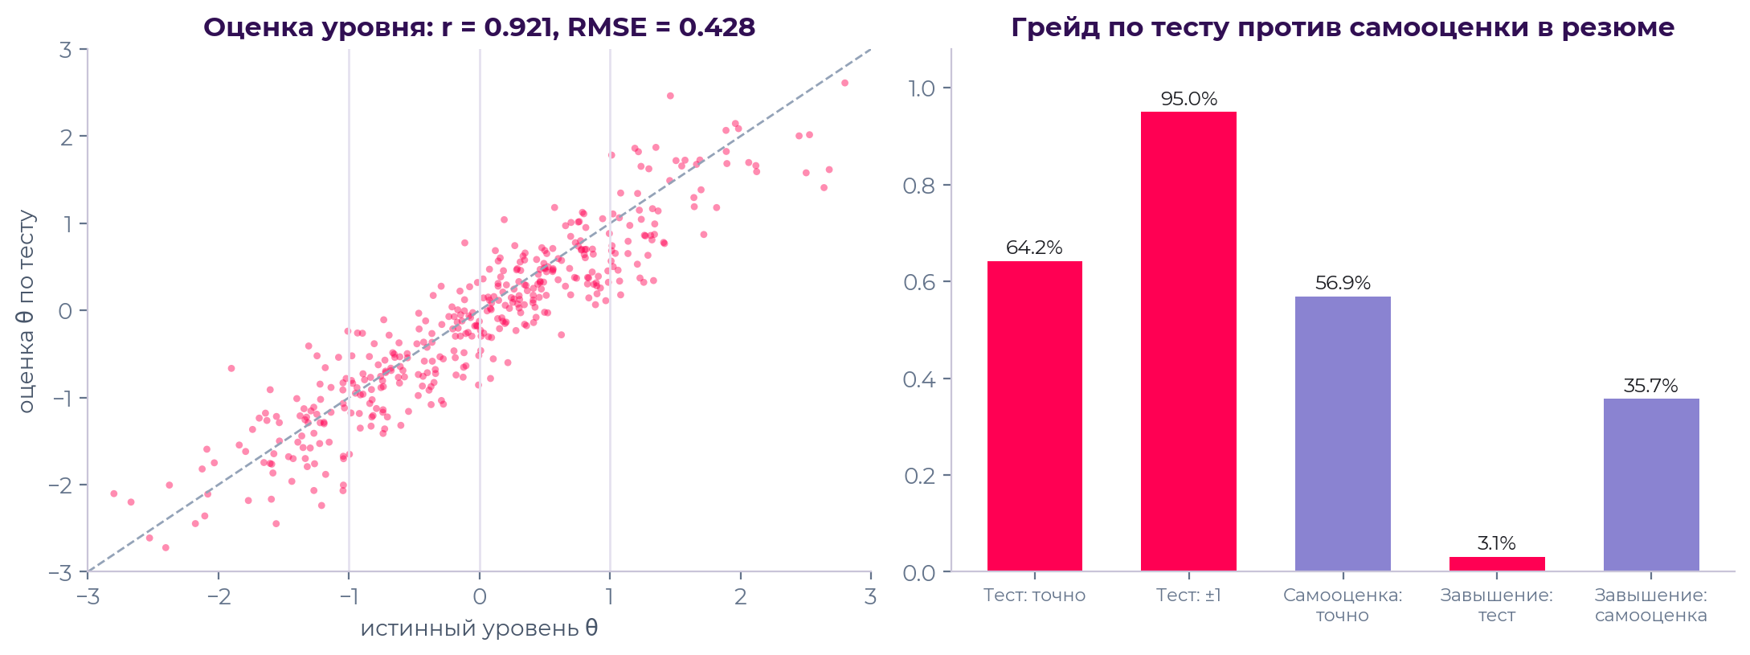
Рисунок 11. Оценка уровня против истинного и сравнение грейда по тесту с самооценкой
Асимметрия ошибок решения намеренная: порог 0,6 делает ложное подтверждение (9,4%) реже ложного отказа (22,5%). Отказ не понижает грейд и не закрывает путь — кандидат сразу может пройти тест уровнем ниже, — а ложное подтверждение обходится работодателю дороже. Матрица «истинный грейд → присвоенный» показывает, что ошибки сосредоточены у соседних границ и смещены вниз:
Истинный \ присвоенный | Стажёр | Junior | Middle | Senior | Нет категории
Стажёр | 163 | 16 | 0 | 0 | 69
Junior | 130 | 334 | 16 | 0 | 4
Middle | 2 | 180 | 302 | 14 | 0
Senior | 0 | 0 | 106 | 164 | 0

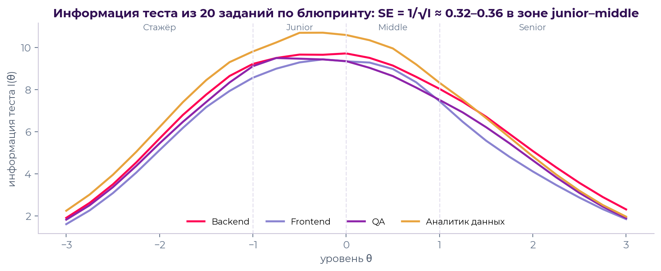
Рисунок 12. Информационная функция теста по специализациям
Экспресс-тест против полного. Одна популяция из 1000 кандидатов проходит оба режима; грейд в обоих — самый вероятный по ответам (поэтому точность полного теста здесь выше, чем у продуктовой процедуры с порогом 0,6 и пересдачами в таблице выше), длительность — по модели времени ответа симуляции (в среднем 55% лимита задания).
Метрика | Полный тест | Экспресс (8 заданий, лимит ≤ 2 мин)
Заданий в среднем | 20,2 | 8
Длительность, мин: среднее / 90-й перцентиль | 22,3 / 29,3 | 7,4 / 8,7
Корреляция θ̂ с θ / RMSE | 0,920 / 0,45 | 0,849 / 0,59
Грейд совпал с истинным | 75,1% | 62,4%
Грейд в пределах ±1 ступени | 99,7% | 98,8%
Разделение соседних грейдов (AUC, среднее) | 0,913 | 0,851
Калибровка вероятностей грейдов (ECE) | 0,020 | 0,022

Перебор длины экспресс-теста: 6 заданий — 5,6 мин, r = 0,77; 7 — 6,5 мин, r = 0,81; 8 (выбрано) — 7,4 мин, r = 0,85; 8 с лимитом задания 100 с — 6,5 мин, r = 0,79; 10 с лимитом 90 с — 8,2 мин, r = 0,81. Жёсткий лимит времени отсекает трудные задания, которые нужны для разделения верхних грейдов, поэтому выгоднее 8 заданий с лимитом до 2 минут.

6.3. Устойчивость к распространению заданий
Экспозиция и пересечение. Используется 95,3% семейств банка; максимальная доля показов одного семейства — 28,3% (95-й перцентиль — 17,6%). У двух кандидатов одного уровня и специализации (худший случай) совпадает 49,2% семейств, но лишь 16,0% вопросов в идентичной форме.
Атака «слитой базой». 315 нечестных кандидатов заявляют грейд на ступень выше и знают все задания (с ответами), показанные K предыдущим кандидатам их специализации. Сравниваются три системы: фиксированный тест из 20 статичных заданий, адаптивный тест без параметрических вариантов и наша система.
Система | Честно (K = 0) | K = 5 | K = 25 | K = 100
Фиксированный тест | 25,7% | 96,8% | 96,8% | 96,8%
Адаптивный тест без вариантов | 12,4% | 96,5% | 96,8% | 96,5%
ФСП Карьера: завышение | 12,1% | 50,8% | 53,7% | 56,5%
ФСП Карьера: незамеченное завышение | 12,1% | 15,6% | 13,0% | 10,8%
ФСП Карьера: доля помеченных сессий | 0,6% | 71,7% | 81,0% | 82,2%

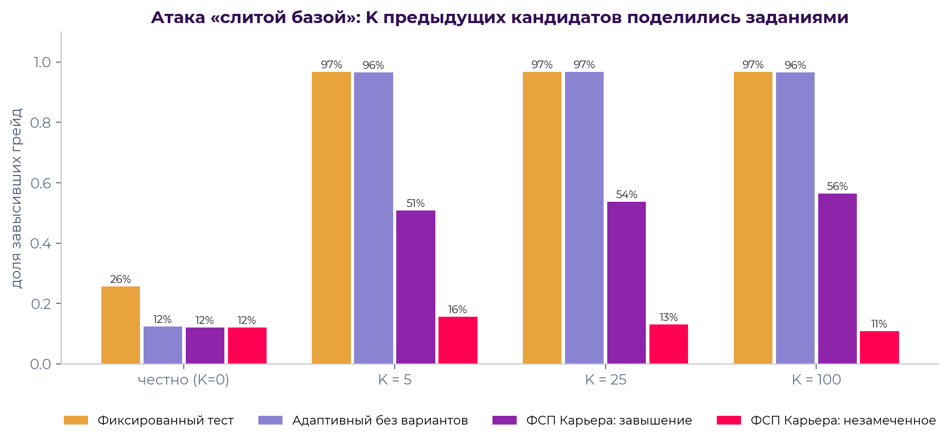
Рисунок 13. Атака «слитой базой»: доля завысивших грейд
Списывание из базы срабатывает только на статичных заданиях; на параметрических оно оставляет «чужие» ответы, и детектор помечает 72–82% таких сессий при 0,6% ложных пометок у честных. Помеченный результат не меняет грейд до повторного теста под наблюдением, поэтому незамеченное завышение остаётся на уровне честного прохождения.
Обнаружение утечки статичных заданий. Сценарий: в Backend / Python утекли 12 самых популярных статичных семейств, их знают 20% кандидатов. Доля выявленных утёкших семейств (TPR) при пороге z > 3: после 300 прохождений — 8%, 900 — 42%, 1500 — 50%, 1800 — 67% (при пороге z > 2,5 — 83% за 1800 прохождений); ложных срабатываний (FPR) — 0% во всех точках. Выявленное семейство заменяется, результаты кандидатов не аннулируются.
Ошибки калибровки. Если априорные параметры заданий неточны (b ± 0,4, a × e^N(0; 0,25)), точность грейда снижается умеренно: 71,9% против 73,9% у «оракула» с истинными параметрами. Онлайн-калибровка по рабочим ответам снижает ошибку трудности с 0,391 до 0,287 и возвращает точность грейда до 73,0%.

6.4. Подбор
900 кандидатов, 60 потребностей разных специализаций и грейдов. Релевантность пары «потребность — кандидат» (метка 0–3) задаётся скрытой истиной: специализация, грейд, владение обязательными навыками, ожидания по доходу и география; релевантен — метка ≥ 2 (в среднем 26 релевантных кандидатов на потребность). Сравниваются поиск по ключевым словам (TF-IDF по резюме, как на универсальных площадках), классические фильтры по самоописанию (специализация, заявленный грейд, зарплата, город, ранжирование по покрытию заявленных навыков) и наша система, а также её абляции.
Система | P@10 | nDCG@10 | MRR | Нерелевантных в топ-10 | «Завысивших себя» в топ-10
Поиск по ключевым словам | 0,270 ± 0,041 | 0,272 | 0,439 | 46,0% | 9,8%
Фильтры по самоописанию | 0,750 ± 0,048 | 0,800 | 0,901 | 2,7% | 20,7%
ФСП Карьера | 0,835 ± 0,040 | 0,822 | 0,956 | 3,8% | 2,8%
ФСП Карьера, потребность из текста (NLP) | 0,835 ± 0,040 | 0,822 | 0,964 | 4,0% | 2,7%
Абляция: категория из самоописания | 0,717 ± 0,050 | 0,748 | 0,871 | 4,8% | 19,8%
Абляция: без ФСП | 0,840 ± 0,039 | 0,825 | 0,956 | 3,7% | 2,8%
Абляция: без проверки навыков тестом | 0,855 ± 0,039 | 0,852 | 0,967 | 2,8% | 2,7%

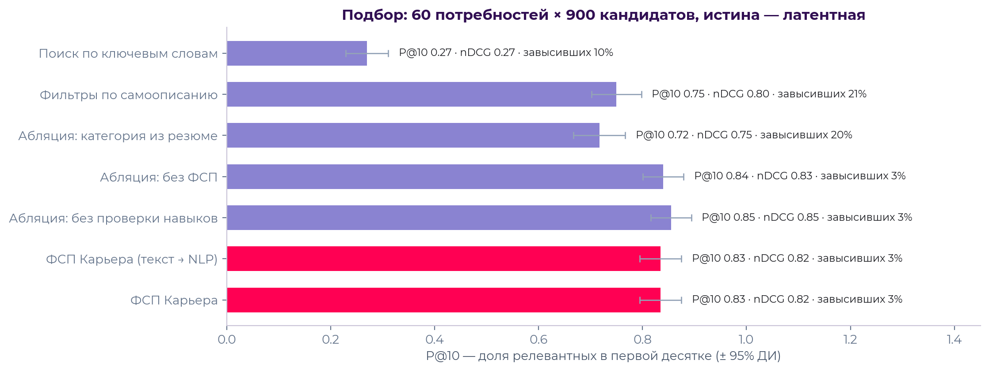
Рисунок 14. Доля релевантных кандидатов в первой десятке по системам
Выводы:
- категория по тесту — главный источник качества: замена её на самоописание снижает P@10 с 0,835 до 0,717 и в 7 раз увеличивает долю «завысивших себя» в топ-10 (19,8% против 2,8%);
- сквозной сценарий «текст вакансии → NLP → подборка» не теряет в P@10 по сравнению со структурированным запросом (0,835 в обоих случаях);
- вклад ФСП в синтетике в пределах шума (0,840 без ФСП против 0,835): достижения есть у меньшинства кандидатов и коррелируют с уровнем, который уже измерен тестом. Поэтому ФСП в системе — бонус к силе профиля и аргумент в объяснении, а не фильтр; реальный вклад — предмет пилота;
- проверка навыков тестом не меняет P@10 значимо (0,835 против 0,855, в пределах доверительного интервала ±0,04): в синтетике резюме честно перечисляют 92% навыков. Её ценность — в объяснимости («подтверждён тестом / не подтвердился») и в защите от навыков, заявленных для вида. В ходе валидации отвергнут вариант с непрерывной шкалой владения навыком: он повторно учитывал уровень θ и поднимал переквалифицированных кандидатов (P@10 0,828);
- среднее время ранжирования пула до 900 кандидатов — 55 мс (p95 — 106 мс).
Неподтверждённые грейды: скрывать или показывать ниже. В основной симуляции кандидат после неподтверждения сразу проходит тест уровнем ниже, поэтому без категории остаётся мало кандидатов. В жизни так делают не все: в этом эксперименте половина кандидатов после неподтверждения не пересдаёт сразу (допущение). Без категории оказывается 220 из 900 кандидатов: у 80 истинный уровень такой, как заявлен (тест ошибся — ложный отказ), у 139 — ниже заявленного. Сравниваются прежнее поведение (скрывать), показ со статусом и разными понижающими множителями и строгий показ после всех подтверждённых.
Вариант | P@10 | nDCG@10 | Нерелевантных в топ-10 | «Завысивших себя» в топ-10 | Неподтверждённых в топ-10 | Релевантные неподтверждённые в топ-20
Скрывать (как было) | 0,810 ± 0,045 | 0,809 | 4,8% | 2,3% | 0% | 0%
Показывать со статусом (продукт) | 0,822 ± 0,045 | 0,820 | 3,7% | 2,0% | 3,8% | 29,6%
Показывать, множитель 0,85 | 0,813 ± 0,045 | 0,812 | 4,3% | 2,3% | 1,0% | 13,6%
Показывать, множитель 0,7 | 0,808 ± 0,046 | 0,808 | 5,0% | 2,3% | 0% | 6,2%
Строго после всех подтверждённых | 0,808 ± 0,046 | 0,808 | 5,0% | 2,3% | 0% | 0%

Показ со статусом не ухудшает выдачу, а немного улучшает её: нерелевантных и «завысивших себя» в топ-10 меньше, потому что ранжирование идёт по измеренной θ — завысивший грейд кандидат оказывается рядом со своим истинным уровнем, а не с заявленным. Почти треть релевантных кандидатов, которых прежнее поведение прятало полностью, попадает в топ-20. Дополнительный понижающий множитель лишь возвращает потери: разница P@10 в пределах доверительного интервала, а релевантные кандидаты пропадают из видимой части выдачи. Поэтому понижение ограничено отсутствием совпадения грейда (раздел 5.1). Множитель 0,55 и 0,4 дают тот же результат, что строгий порядок; полная таблица — в отчёте валидации.
Проверка на своих данных. Подбор оценивается в том числе на тестовом наборе пар «вакансия — кандидат», поэтому стенд даёт жюри и работодателю прогнать собственный набор: страница /evaluate или POST /api/v1/eval/dataset (JSON или CSV — строка на пару, данные не сохраняются). Кандидат задаётся категорией по тесту (специализация и грейд) или только текстом резюме — тогда специализацию, навыки и заявленный грейд определяет NLP, а категория получает статус «не подтверждён», как в продукте. По каждой вакансии строится выдача тем же ранжированием, что видит работодатель, и считаются P@10, nDCG@10 и MRR — рядом с поиском по ключевым словам (TF-IDF) на тех же данных. На встроенном примере из валидации (8 вакансий, 240 кандидатов) P@10 — 0,70 с категориями по тесту и 0,66 только по тексту резюме против 0,38 у поиска по ключевым словам, nDCG@10 — 0,91 и 0,86 против 0,46.

6.5. NLP
Задача | Набор | Результат
Специализация вакансии | 28 текстов, размеченных командой | 100% (только модель — 96,4%, только правила — 100%)
Грейды / вилка / формат / город вакансии | те же 28 текстов | 100% / 100% / 100% / 92,9%
Навыки вакансии | те же 28 текстов | точность 0,953, полнота 0,977, F1 0,961; желательные навыки распознаны в 87,5%
Резюме из PDF: 19 полей — ФИО, e-mail, телефон, Telegram, GitHub, город, переезд, желаемая должность и зарплата, формат, стаж, число мест работы, компания, должность, даты, вуз, год окончания, языки, «о себе» | 80 синтетических PDF: 40 — двухколоночная вёрстка экспорта hh.ru, 40 — свободный текст | 100% по каждому полю в обоих форматах; средняя ошибка стажа 0,015 года
Резюме: навыки | те же 80 PDF | F1 0,957 (hh.ru — 0,943, свободный текст — 0,971)

6.6. Антиплагиат задач с кодом
Вопрос: отделяет ли порог сходства 0,85 копии от независимых решений той же задачи? Корпус — четыре демо-задачи (Python и JavaScript). Для каждой есть эталон и независимые решения другого подхода или стиля (в том числе частично верное) — 19 пар, — и 6 «замаскированных копий»: переименование переменных, другие комментарии и форматирование, фигурные скобки вокруг одиночных операторов; одна копия дополнительно разбавлена неиспользуемой функцией и вызовами логирования. Каждое решение сначала исполняется в песочнице на тестах задачи — корпус проверен на корректность. Воспроизведение: python -m validation.plagiarism_validation.
Параметры (k-грамма, окно) | Найдено копий | Мин. сходство копий | Ложных срабатываний | Макс. сходство независимых
4, 4 | 5 из 6 | 0,826 | 1 из 19 | 0,864
5, 4 (выбрано) | 6 из 6 | 0,857 | 0 из 19 | 0,600
6, 4 | 5 из 6 | 0,783 | 0 из 19 | 0,739

При выбранных параметрах переименование, комментарии и форматирование не снижают сходство копии ниже 1,0; разбавление неиспользуемым кодом — до 0,857, у самого порога: развёрнутая переработка решения антиплагиатом не ловится, поэтому рядом показаны сигналы редактора. Независимые решения одной задачи сходны не более чем на 0,6 — запас до порога велик. Параметры выбраны перебором на этом же небольшом корпусе (перебор целиком — в отчёте plagiarism_validation.json); на реальных решениях порог нужно перепроверить.

6.7. Ограничения и план валидации на реальных данных
- Эталон синтетический: проверяются свойства процедур при известной истине. Выводы зависят от допущений генератора — они явно описаны в коде (backend/app/seed/synthetic.py) и могут быть оспорены и изменены.
- Тексты вакансий для проверки NLP написаны командой; перед запуском нужна проверка на выборке реальных вакансий.
- План пилота с ФСП: 1) 100–200 участников проходят тест, эксперты ФСП независимо оценивают грейд по интервью — согласие теста с экспертами (κ) и калибровка порогов; 2) повторное прохождение через 2–4 недели — устойчивость грейда; 3) онлайн-калибровка параметров заданий на реальных ответах; 4) работодатели-партнёры размечают релевантность топ-20 подборок — P@10 и nDCG на реальных парах; 5) A/B-сравнение конверсии приглашений в принятие с базовыми фильтрами.

7. Интеграция с реестром ФСП

7.1. Схема взаимодействия
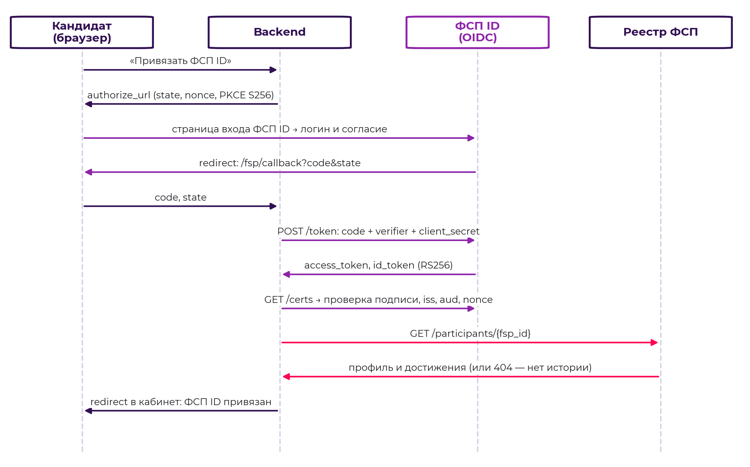
Рисунок 15. Последовательность привязки ФСП ID: OIDC authorization code + PKCE, проверка id_token, загрузка участника из реестра
Кандидат нажимает «Привязать ФСП ID» (или «Войти через ФСП ID» на странице входа). Бэкенд создаёт состояние авторизации (state, nonce, PKCE-verifier, срок 10 минут) и перенаправляет браузер на страницу входа ФСП ID. После входа и согласия провайдер возвращает код авторизации на /api/v1/fsp/callback. Бэкенд обменивает код на токены (с PKCE-verifier и секретом клиента), проверяет подпись id_token по ключам JWKS, издателя, аудиторию и nonce, извлекает ФСП ID и запрашивает участника в реестре. Достижения сохраняются в профиле, сила профиля пересчитывается.

7.2. Протокол OpenID Connect
Пути эндпоинтов совпадают с Keycloak, поэтому подключение к реальному ФСП ID на базе Keycloak сводится к смене адреса издателя и учётных данных клиента.
Назначение | Эндпоинт провайдера
Метаданные | GET /realms/fsp/.well-known/openid-configuration
Авторизация | GET /realms/fsp/protocol/openid-connect/auth (response_type=code, scope=openid profile email, code_challenge_method=S256)
Токены | POST /realms/fsp/protocol/openid-connect/token (grant_type=authorization_code, code_verifier)
Ключи подписи | GET /realms/fsp/protocol/openid-connect/certs (JWKS, RS256)
Профиль | GET /realms/fsp/protocol/openid-connect/userinfo

Меры безопасности: PKCE S256, одноразовый state с ограниченным сроком, проверка nonce, проверка подписи и iss/aud/exp у id_token, один ФСП ID — один профиль (повторная привязка к другому профилю отклоняется), секрет клиента хранится только на бэкенде. Идентификатор участника берётся из клейма fsp_id, при его отсутствии — из preferred_username или sub.
Вход через ФСП ID: если профиль с этим ФСП ID уже есть — выполняется вход; если нет — создаётся учётная запись кандидата с e-mail, подтверждённым провайдером, и фиксируется согласие на обработку данных.

7.3. Данные реестра
Реестр отдаёт участника по ФСП ID: GET /registry/api/v1/participants/{fsp_id} (сервисный ключ X-API-Key или access-токен самого участника) и поиск GET /registry/api/v1/participants?q= (только сервисный ключ). Набор данных выбран так, чтобы работодатель мог проверить каждое достижение.
Поле | Описание
fsp_id, full_name, email, region, birth_year | идентификация участника
sport_rank | спортивный разряд (МС, КМС, I разряд)
rating.points, rating.season | рейтинг участника в сезоне
achievements[].event_id, event, date | соревнование и дата
achievements[].discipline | дисциплина: продуктовое, алгоритмическое программирование, системы ИБ, беспилотные авиационные системы, робототехника
achievements[].level | уровень: региональный, межрегиональный, всероссийский, международный
achievements[].place, participants | место и число участников (для расчёта «финалист, топ-10%»)
achievements[].team, role | команда и роль в команде (капитан, участник)
achievements[].result_url, verified | ссылка на протокол результатов; признак подтверждения ФСП

Работодателю достижения показываются компактно: заголовок («Призёр всероссийского чемпионата…»), лучший результат с местом и годом, список с дисциплинами и ссылками на протоколы. Кандидат может скрыть достижения настройками приватности.

7.4. Кандидат без истории ФСП
Возможны три случая, все обрабатываются явно: ФСП ID не привязан; привязан, но в реестре нет участника (404) — профиль привязан с пустым списком достижений; участник есть, но без достижений. Во всех случаях сигнал ФСП равен 0: кандидат попадает в подборки на общих основаниях, а в объяснении написано «Нет истории ФСП — на попадание в подборку не влияет, бонус не начислен» или «ФСП ID привязан, достижений в реестре пока нет». Абляция подтверждает, что отсутствие ФСП-компоненты почти не меняет качество выдачи (раздел 6.4), то есть система не дискриминирует кандидатов без соревновательного опыта.

7.5. Переход на реальный ФСП ID и реестр
- Зарегистрировать в Keycloak ФСП клиента fsp-career (confidential, Standard Flow, PKCE S256), redirect URI https://<домен>/api/v1/fsp/callback.
- Добавить в токен клейм fsp_id (mapper атрибута пользователя) — либо использовать preferred_username.
- Указать переменные окружения FSP_PUBLIC_ISSUER=https://<keycloak>/realms/<realm>, FSP_CLIENT_SECRET, FSP_REGISTRY_URL, FSP_REGISTRY_API_KEY; mock-сервис из состава стенда исключить.
- Согласовать с ФСП контракт реестра (раздел 7.3) или адаптер к существующему API — изменения локализованы в backend/app/services/fsp/client.py.
- Синхронизация: при привязке, по кнопке «Обновить достижения» и, в развитии, по событиям реестра (webhook о новых протоколах).

8. Описание API

8.1. Общие сведения
- Базовый путь — /api/v1; формат — JSON (UTF-8); загрузка резюме — multipart/form-data (PDF до 5 МБ).
- Спецификация OpenAPI генерируется автоматически: Swagger UI — /docs, ReDoc — /redoc, JSON — /openapi.json. Для каждого эндпоинта описаны параметры, схемы запросов и ответов, коды ошибок и примеры.
- Аутентификация — Authorization: Bearer <JWT>; токен выдаётся при входе по паролю или через ФСП ID, срок действия — 12 часов. Кнопка Authorize в Swagger поддерживает OAuth2 password flow.
- Ошибки — {"detail": "текст"}; ошибки валидации — код 422 с перечнем полей. Основные коды: 400 — некорректный запрос, 401 — нет или истёк токен, 403 — недостаточно прав, 404 — не найдено или чужой объект, 409 — конфликт состояния (например, активное приглашение уже есть), 413 — файл слишком большой, 429 — превышен лимит попыток или приглашений.

8.2. Примеры
Вход и получение токена:
POST /api/v1/auth/login
{"email": "employer@demo.ru", "password": "demo12345"}
200 OK
{"access_token": "eyJhbGciOiJIUzI1NiIs…", "token_type": "bearer",
"user": {"id": 324, "email": "employer@demo.ru", "role": "employer",
"email_verified": true}}
Разбор потребности:
POST /api/v1/employer/vacancies/parse
{"text": "Ищем Python-разработчика уровня Middle в команду платежей. Обязательно:
Python, PostgreSQL, Docker, REST API. Будет плюсом: Kafka.
Зарплата 200 000 – 280 000 руб., гибрид, Москва."}
200 OK
{"specialization": "backend", "specialization_confidence": 0.608, "grades": ["middle"],
"must_skills": ["python", "postgresql", "docker", "rest"], "nice_skills": ["kafka"],
"salary_from": 200000, "salary_to": 280000, "work_format": "hybrid", "city": "Москва", …}
Подборка (ответ сокращён):
POST /api/v1/employer/selections
{"text": "<текст потребности>", "title": "Python-разработчик (платежи)"}
201 Created
{"id": 12, "need": {…}, "total": 78,
"categories": [{"specialization": "backend", "grade": "middle", "primary": true,
"count": 18, "with_fsp": 3, "median_salary": 250000,
"share_in_budget": 0.72, …}, …],
"results": [{"public_id": "C-346E6B", "match": 51, "grade": "middle",
"components": {"skills": 0.33, "strength": 0.28, "category": 0.93,
"conditions": 0.94, "text": 0.14},
"reasons": [{"kind": "plus",
"text": "Категория «Backend-разработчик · Middle» подтверждена тестом…"}, …],
"likelihood": {"p": 0.88, "label": "высокая"}}, …]}
Приглашение (вилка обязательна; привязка к вакансии — нет):
POST /api/v1/employer/invitations
{"candidate_id": 57, "title": "Backend-разработчик в платёжную команду",
"message": "Развиваем платёжный шлюз на Python и PostgreSQL…",
"salary_from": 220000, "salary_to": 280000, "work_format": "hybrid",
"contact_method": "Telegram @techpulse_hr"}
201 Created — приглашение со статусом "sent";
409 — у кандидата уже есть ваше активное приглашение / вилка ниже его ожиданий;
429 — достигнут суточный лимит приглашений
Ответ кандидата: POST /api/v1/candidate/invitations/{id}/accept открывает контакты обеим сторонам; POST /api/v1/candidate/invitations/{id}/decline с телом {"reason": "salary", "comment": "…"} закрывает приглашение с причиной.

8.3. Перечень эндпоинтов
Все пути указаны относительно /api/v1. Полная спецификация с схемами — в Swagger (/docs); таблица сгенерирована из неё скриптом docs/gen_api_table.py.
Группа | Метод | Путь | Назначение | Коды ответа | JWT
Аутентификация | POST | /auth/guest | Попробовать как кандидат: демо-аккаунт без регистрации | 201, 403, 422, 429 | нет
Аутентификация | POST | /auth/login | Вход по e-mail и паролю | 200, 401, 403, 422, 429 | нет
Аутентификация | GET | /auth/me | Текущий пользователь | 200 | да
Аутентификация | POST | /auth/register | Регистрация кандидата или работодателя | 201, 409, 422 | нет
Аутентификация | POST | /auth/resend-code | Повторная отправка кода | 200, 422 | нет
Аутентификация | POST | /auth/token | OAuth2 password flow (для кнопки Authorize в Swagger) | 200, 422 | нет
Аутентификация | POST | /auth/verify-email | Подтверждение e-mail кодом | 200, 400, 404, 422, 429 | нет
Справочники | GET | /reference | Все справочники одним запросом | 200 | нет
Справочники | GET | /reference/skills | Онтология навыков | 200 | нет
Кандидат: профиль | DELETE | /candidate/account | Удалить аккаунт и персональные данные | 200 | да
Кандидат: профиль | GET | /candidate/consents | Журнал согласий | 200 | да
Кандидат: профиль | POST | /candidate/consents | Дать или отозвать согласие (152-ФЗ) | 200, 422 | да
Кандидат: профиль | GET | /candidate/dashboard | Сводка для главной страницы кандидата | 200 | да
Кандидат: профиль | GET | /candidate/export | Выгрузка всех моих данных (152-ФЗ) | 200 | да
Кандидат: профиль | PUT | /candidate/privacy | Настройки приватности: что видит работодатель | 200, 422 | да
Кандидат: профиль | GET | /candidate/profile | Мой профиль | 200 | да
Кандидат: профиль | PUT | /candidate/profile | Сохранить профиль (ручное заполнение или подтверждение распознанного резюме) | 200, 422 | да
Кандидат: профиль | GET | /candidate/profile/pdf | Стандартизированный PDF-профиль | 200, 422 | да
Кандидат: профиль | POST | /candidate/resume | Загрузить PDF-резюме и распознать поля | 200, 400, 413, 422 | да
Кандидат: профиль | GET | /candidate/resumes | Мои резюме и их категории | 200 | да
Кандидат: профиль | POST | /candidate/resumes | Добавить резюме под другую специализацию (опрос по ней) | 201, 409, 422 | да
Кандидат: профиль | DELETE | /candidate/resumes/{rid} | Удалить дополнительное резюме | 200, 409, 422 | да
Кандидат: профиль | PUT | /candidate/resumes/{rid} | Изменить резюме: заголовок, навыки, ожидания, «о себе», видимость | 200, 422 | да
Кандидат: опрос и тестирование | GET | /testing/eligibility | Какие уровни теста доступны сейчас (с учётом ограничений по частоте) | 200, 422 | да
Кандидат: опрос и тестирование | GET | /testing/grade-hint | Подсказка грейда по резюме: стаж и должности (выбор грейда — за кандидатом) | 200, 422 | да
Кандидат: опрос и тестирование | GET | /testing/history | История тестов и смен грейда | 200 | да
Кандидат: опрос и тестирование | POST | /testing/sessions | Начать тест на выбранный грейд (или продолжить незавершённый) | 200, 409, 422 | да
Кандидат: опрос и тестирование | GET | /testing/sessions/{token} | Состояние сессии: текущее задание или результат | 200, 422 | да
Кандидат: опрос и тестирование | POST | /testing/sessions/{token}/abandon | Прервать тест | 200, 422 | да
Кандидат: опрос и тестирование | POST | /testing/sessions/{token}/accept-suggested | Принять грейд ниже заявленного по этому же тесту | 200, 409, 422 | да
Кандидат: опрос и тестирование | POST | /testing/sessions/{token}/answer | Ответить на текущее задание | 200, 409, 422 | да
Кандидат: опрос и тестирование | POST | /testing/sessions/{token}/proctoring | Событие прокторинга: снимок экрана, печать, копирование, уход со вкладки | 200, 409, 422 | да
Кандидат: опрос и тестирование | GET | /testing/survey | Вопросы опроса по отрасли и специализации | 200 | нет
Кандидат: опрос и тестирование | POST | /testing/survey | Сохранить ответы опроса | 200, 422 | да
Кандидат: опрос и тестирование | GET | /testing/survey/history | История ответов на опрос | 200 | да
Кандидат: приглашения, вакансии, задания | GET | /candidate/applications | Мои отклики и их статусы | 200 | да
Кандидат: приглашения, вакансии, задания | POST | /candidate/applications/{app_id}/withdraw | Отозвать отклик | 200, 422 | да
Кандидат: приглашения, вакансии, задания | GET | /candidate/invitations | Мои приглашения от работодателей | 200, 422 | да
Кандидат: приглашения, вакансии, задания | GET | /candidate/invitations/{inv_id} | Открыть приглашение (статус → «просмотрено») | 200, 422 | да
Кандидат: приглашения, вакансии, задания | POST | /candidate/invitations/{inv_id}/accept | Принять приглашение — контакты раскрываются | 200, 409, 422 | да
Кандидат: приглашения, вакансии, задания | POST | /candidate/invitations/{inv_id}/complain | Пожаловаться на приглашение (фиктивная вакансия и т. п.) | 200, 422 | да
Кандидат: приглашения, вакансии, задания | POST | /candidate/invitations/{inv_id}/decline | Отклонить приглашение с причиной | 200, 409, 422 | да
Кандидат: приглашения, вакансии, задания | GET | /candidate/tasks | Регулярные задания от работодателей (система периодически предлагает новые) | 200 | да
Кандидат: приглашения, вакансии, задания | POST | /candidate/tasks/{ta_id}/run | Запустить код на открытых тестах (песочница) | 200, 409, 422, 429, 503 | да
Кандидат: приглашения, вакансии, задания | POST | /candidate/tasks/{ta_id}/skip | Пропустить задание | 200, 422 | да
Кандидат: приглашения, вакансии, задания | POST | /candidate/tasks/{ta_id}/submit | Отправить решение или подход | 200, 409, 422 | да
Кандидат: приглашения, вакансии, задания | POST | /candidate/tasks/{ta_id}/submit-code | Отправить решение с кодом: прогон на всех тестах | 200, 409, 422, 429, 503 | да
Кандидат: приглашения, вакансии, задания | GET | /notifications | Мои уведомления | 200, 422 | да
Кандидат: приглашения, вакансии, задания | POST | /notifications/read | Отметить все уведомления прочитанными | 200 | да
Кандидат: приглашения, вакансии, задания | GET | /vacancies | Опубликованные вакансии (с оценкой совпадения для кандидата) | 200, 422 | да
Кандидат: приглашения, вакансии, задания | GET | /vacancies/{vac_id} | Вакансия | 200, 422 | да
Кандидат: приглашения, вакансии, задания | POST | /vacancies/{vac_id}/apply | Откликнуться на вакансию | 200, 409, 422 | да
Работодатель | PUT | /employer/applications/{app_id} | Изменить статус отклика | 200, 422 | да
Работодатель | GET | /employer/candidates | Поиск по банку кандидатов | 200, 422 | да
Работодатель | GET | /employer/candidates/{cid} | Карточка кандидата (контакты — только после принятия приглашения/отклика) | 200, 422 | да
Работодатель | GET | /employer/candidates/{cid}/fsp | Достижения ФСП кандидата (если он разрешил показ) | 200, 422 | да
Работодатель | GET | /employer/candidates/{cid}/pdf | Стандартизированный PDF-профиль кандидата | 200, 422 | да
Работодатель | GET | /employer/company | Профиль компании | 200 | да
Работодатель | PUT | /employer/company | Обновить профиль компании | 200, 422 | да
Работодатель | GET | /employer/dashboard | Сводка работодателя | 200 | да
Работодатель | GET | /employer/invitations | Отправленные приглашения и их статусы | 200, 422 | да
Работодатель | POST | /employer/invitations | Пригласить кандидата (вилка ЗП обязательна) | 201, 409, 422, 429 | да
Работодатель | POST | /employer/invitations/{inv_id}/withdraw | Отозвать приглашение | 200, 422 | да
Работодатель | GET | /employer/likelihood/{cid} | Оценка вероятности принятия приглашения при заданной вилке | 200, 422 | да
Работодатель | GET | /employer/selections | История подборок | 200 | да
Работодатель | POST | /employer/selections | Сформировать подборку по потребности | 201, 422 | да
Работодатель | GET | /employer/selections/{sid} | Подборка с уточняющими фильтрами (поверх сохранённого результата) | 200, 422 | да
Работодатель | POST | /employer/selections/{sid}/refresh | Пересчитать подборку на текущей базе кандидатов | 200, 422 | да
Работодатель | GET | /employer/shortlist | Избранные кандидаты | 200 | да
Работодатель | POST | /employer/shortlist | Добавить кандидата в избранное | 201, 422 | да
Работодатель | DELETE | /employer/shortlist/{candidate_id} | Убрать из избранного | 200, 422 | да
Работодатель | POST | /employer/submissions/{ta_id}/review | Оценить решение (влияет на актуальность профиля кандидата) | 200, 422 | да
Работодатель | GET | /employer/tasks | Мои регулярные задания | 200 | да
Работодатель | POST | /employer/tasks | Создать короткое задание для кандидатов категории | 201, 422 | да
Работодатель | POST | /employer/tasks/check-code | Проверить тесты задачи с кодом эталонным решением (без сохранения) | 200, 422, 503 | да
Работодатель | GET | /employer/tasks/submissions | Решения кандидатов на проверку | 200, 422 | да
Работодатель | PUT | /employer/tasks/{tid} | Изменить задание | 200, 422 | да
Работодатель | GET | /employer/vacancies | Мои потребности и вакансии | 200 | да
Работодатель | POST | /employer/vacancies | Создать потребность (приватно) или вакансию (опубликовать) | 201, 422 | да
Работодатель | POST | /employer/vacancies/parse | Разобрать текст потребности (NLP): специализация, грейд, навыки, вилка | 200, 422 | нет
Работодатель | GET | /employer/vacancies/{vid} | Потребность/вакансия | 200, 422 | да
Работодатель | PUT | /employer/vacancies/{vid} | Редактировать потребность/вакансию | 200, 422 | да
Работодатель | GET | /employer/vacancies/{vid}/applications | Отклики на вакансию (с оценкой соответствия) | 200, 422 | да
Работодатель | POST | /employer/vacancies/{vid}/close | Закрыть вакансию | 200, 422 | да
Работодатель | GET | /employer/vacancies/{vid}/test-preview | Как по этой вакансии формируются задания теста | 200, 422 | да
Работодатель | GET | /employer/views | Кого из кандидатов просматривали (аудит) | 200 | да
Интеграция с ФСП | GET | /fsp/callback | Redirect URI для OIDC-провайдера ФСП ID | 200, 422 | нет
Интеграция с ФСП | DELETE | /fsp/link | Отвязать ФСП ID | 200 | да
Интеграция с ФСП | GET | /fsp/link | Начать привязку ФСП ID (возвращает URL авторизации ФСП) | 200 | да
Интеграция с ФСП | GET | /fsp/login | Начать вход через ФСП ID | 200 | нет
Интеграция с ФСП | POST | /fsp/sync | Обновить достижения из реестра ФСП | 200, 409 | да
Публичное: методика и оценка | POST | /eval/dataset | Стенд оценки: выдача и метрики на наборе пар «вакансия — кандидат» | 200, 422 | нет
Публичное: методика и оценка | POST | /eval/rank | Стенд оценки: ранжирование переданных кандидатов под текст вакансии | 200, 422 | нет
Публичное: методика и оценка | GET | /public/methodology | Результаты валидации механик тестирования и подбора | 200 | нет
Публичное: методика и оценка | GET | /public/stats | Статистика платформы | 200 | нет
Администрирование | GET | /admin/integrity | Честность тестирования: нарушения прокторинга, перепроверка, флаги детекторов | 200, 422 | да
Администрирование | GET | /admin/items | Статистика банка заданий: экспозиция и дрейф | 200 | да
Администрирование | POST | /admin/items/calibrate | Откалибровать пилотные задания | 200 | да
Администрирование: черновики заданий | GET | /admin/item-drafts | Черновики по статусу: pending — на проверке, accepted, rejected, all | 200, 422 | да
Администрирование: черновики заданий | POST | /admin/item-drafts/batches | Запустить подготовку черновиков (фоновая задача) | 202, 409, 422 | да
Администрирование: черновики заданий | GET | /admin/item-drafts/batches/{bid} | Прогресс пакета генерации | 200, 404, 422 | да
Администрирование: черновики заданий | GET | /admin/item-drafts/options | Специализации, разделы теста, уровни и режим LLM для формы генерации | 200 | да
Администрирование: черновики заданий | POST | /admin/item-drafts/{did}/accept | Принять черновик как есть или с правками эксперта | 200, 404, 409, 422 | да
Администрирование: черновики заданий | POST | /admin/item-drafts/{did}/reject | Отклонить черновик с причиной | 200, 404, 409, 422 | да
Служебное | GET | /health | Проверка работоспособности | 200 | нет

9. Безопасность, персональные данные и защита от злоупотреблений

9.1. Персональные данные (152-ФЗ)
- Согласие на обработку персональных данных — обязательное условие регистрации; согласие на публикацию профиля работодателям — отдельное. Каждое согласие и его отзыв фиксируются в журнале с датой и устройством; отзыв согласия на публикацию скрывает профиль из банка кандидатов. Отдельная настройка — показываться ли работодателям, пока грейд не подтверждён тестом (по умолчанию да, со статусом и ниже подтверждённых).
- Принцип минимизации: работодатель до контакта видит анонимный код и профессиональные данные; контакты — только после принятия приглашения или собственного отклика кандидата.
- Кандидат может выгрузить все свои данные (GET /candidate/export) и удалить аккаунт с персональными данными (DELETE /candidate/account).
- Прокторинг теста не записывает содержимое экрана: сохраняются только события (вид, время, номер задания), они входят в выгрузку данных.
- Демо-аккаунт «без регистрации» не содержит персональных данных: служебный адрес guest-…@guest.example (письма на него не отправляются) и случайный пароль; ответы теста обрабатываются по согласию, профиль не публикуется, через 2 дня аккаунт удаляется вместе с ответами.
- Все просмотры карточек и раскрытия контактов журналируются; кандидат видит число просмотров своего профиля, работодатель — историю своих просмотров.
- Для продуктива: размещение в РФ, шифрование дисков и резервных копий, регламент хранения журналов, уведомление Роскомнадзора об обработке ПДн.

9.2. Аутентификация и авторизация
- Пароли — Argon2id с параметрами OWASP (19 МиБ, 2 прохода): хеши со старыми параметрами пересчитываются при входе; коды подтверждения e-mail — 6 цифр, хранятся только как HMAC-SHA256, действуют 30 минут, не более 5 попыток ввода.
- JWT HS256 со сроком 12 часов; секрет задаётся переменной окружения.
- Ограничение частоты: вход — 8 попыток за 5 минут на e-mail, повторная отправка кода — 3 за 2 минуты, демо-аккаунты — 20 в час с одного адреса, экспресс-тест — 5 в сутки на аккаунт (в продуктиве — общий лимитер на Redis).
- Разграничение прав по ролям (кандидат, работодатель, администратор) на уровне зависимостей FastAPI; проверка владельца объекта на каждом запросе — чужой объект неотличим от несуществующего (404).
- Бэкенд в контейнере работает от непривилегированного пользователя; CORS ограничен адресами фронтенда; секреты — только в переменных окружения.
- Код кандидатов исполняется только в контейнере песочницы без сети (раздел 5.9); ответы скрытых тестов в неё не передаются.
- Черновики заданий от LLM доступны только администратору; модели передаются раздел теста, уровень и тема — без персональных данных; по умолчанию модель локальная (Ollama), решения эксперта пишутся в журнал аудита.

9.3. Защита кандидатов от недобросовестных работодателей
- Суточный лимит приглашений на компанию (60) и запрет повторного приглашения при активном — защита от массовых рассылок.
- Индекс доверия компании: растёт при подтверждении домена (e-mail сотрудника совпадает с доменом сайта компании), снижается при жалобах кандидатов; показывается кандидату вместе с приглашением.
- Жалоба на приглашение (фиктивная вакансия, спам, несоответствие вилки, некорректное общение) — с понижением индекса доверия и основанием для модерации.
- Кандидат может не принимать предложения с вилкой ниже своих ожиданий; вилка всегда видна до начала общения.
- Развитие: модерация вакансий с высоким риском (аномальная вилка, массовые приглашения), верификация компании по ИНН через открытые реестры, блокировка при повторных жалобах.

9.4. Интеграция с ATS работодателя
В профиле компании задаётся URL webhook; при принятии приглашения и при отклике на вакансию платформа отправляет событие (invitation.accepted, application.created) с контактами кандидата — в обоих случаях они уже раскрыты компании по правилам видимости. Концепция развития: подпись событий HMAC и повторные попытки с очередью, двусторонняя синхронизация статусов (интервью, оффер, найм) через REST API, готовые коннекторы к распространённым ATS (Huntflow, Talantix, «Поток»), выгрузка стандартизированного PDF-профиля в карточку кандидата ATS.

10. Используемые модели, библиотеки и компоненты

10.1. Модели и LLM
Модель | Где используется | Как устроена
IRT 3PL + EAP (собственная реализация на NumPy) | оценка уровня, адаптивный выбор заданий, калибровка банка | параметры заданий — априорные с онлайн-калибровкой по ответам
TF-IDF по символьным n-граммам + логистическая регрессия (scikit-learn) | специализация вакансии и резюме | обучается при старте за секунды на синтетическом корпусе из онтологии навыков
TF-IDF-близость | текстовая компонента ранжирования, предварительная оценка текстовых ответов | без обучения
Natasha (NER) | имена в резюме — запасной вариант к разбору по вёрстке | локальная модель, CPU
Антиплагиат (токены + winnowing) | задачи с кодом | алгоритм без обучения, раздел 5.9
Qwen3-14B через Ollama — или любая модель с OpenAI-совместимым API | черновики вопросов в админке и их самопроверка | ответ по JSON-схеме; решение принимает эксперт, раздел 4.10

LLM — только для подготовки банка заданий. Тестирование кандидатов, разбор вакансий и резюме, ранжирование, объяснения и проверка решений работают на локальных моделях и правилах — без GPU, без внешних API и без передачи персональных данных, поэтому вопрос трансграничной передачи не возникает, а результат воспроизводим. LLM применяется в одном месте — для черновиков новых вопросов в админке (раздел 4.10). Модель получает раздел, уровень и тему; черновик проходят автоматические проверки, самопроверка модели и эксперт, а принятый вопрос до калибровки показывается пилотным и не влияет на оценки. По умолчанию модель локальная (qwen3:14b через Ollama); подойдёт и облачная модель с OpenAI-совместимым API — персональных данных в запросах нет. Защита от LLM на стороне кандидата — уникальные варианты и время по трудности в тесте (раздел 4), антиплагиат и сигналы редактора в задачах с кодом (раздел 5.9).

10.2. Библиотеки и компоненты
Все компоненты — открытое ПО под разрешительными лицензиями. Точные версии зафиксированы в backend/requirements.txt, fsp-mock/requirements.txt и frontend/package-lock.json.
Компонент | Версия | Назначение | Лицензия
Python | 3.11 | среда бэкенда | PSF
FastAPI | 0.142.2 | REST API, OpenAPI | MIT
Starlette | 1.7.0 | ASGI-фреймворк | BSD-3
Uvicorn | 0.54.0 | ASGI-сервер | BSD-3
Pydantic / pydantic-settings | 2.13.5 / 2.15.0 | схемы и конфигурация | MIT
email-validator | 2.3.0 | проверка e-mail | Unlicense
python-multipart | 0.0.32 | загрузка файлов | Apache-2.0
SQLAlchemy | 2.1.3 | ORM | MIT
psycopg (binary) | 3.3.6 | драйвер PostgreSQL | LGPL-3.0
PyJWT / cryptography | 2.15.1 / 50.0.2 | JWT, проверка RS256 | MIT / Apache-2.0, BSD
argon2-cffi | 25.1.0 | хеширование паролей | MIT
httpx | 0.28.1 | HTTP-клиент (ФСП ID, реестр, ATS) | BSD-3
NumPy / SciPy | 2.4.6 / 1.17.1 | IRT, вычисления | BSD-3
scikit-learn | 1.9.1 | TF-IDF, логистическая регрессия | BSD-3
Natasha | 1.6.0 | NER для разбора резюме | MIT
pdfminer.six | 20260107 | извлечение текста из PDF | MIT
ReportLab | 5.0.1 | генерация PDF-профиля | BSD
pytest | 9.1.1 | тесты | MIT
Jinja2 | 3.1.6 | страница входа ФСП ID (mock) | BSD-3
React / React DOM | 18.3.1 | интерфейс | MIT
React Router | 6.30.6 | маршрутизация | MIT
TanStack Query | 5.104.1 | работа с API и кэш | MIT
Tailwind CSS | 3.4.19 | стили | MIT
framer-motion | 11.18.2 | анимации | MIT
Recharts | 2.15.4 | графики | MIT
lucide-react | 1.52.0 | иконки | ISC
react-markdown / remark-gfm | 9.1.0 / 4.0.1 | отображение текстов заданий | MIT
prism-react-renderer | 2.4.1 | подсветка кода в заданиях | MIT
clsx | 2.1.1 | классы | MIT
Шрифт Montserrat (@fontsource) | 5.3.0 | фирменная типографика | OFL-1.1
TypeScript / Vite | 5.9.3 / 5.4.21 | сборка фронтенда | Apache-2.0 / MIT
PostCSS / Autoprefixer | 8.5.28 / 10.6.1 | обработка CSS | MIT
PostgreSQL | 16 (alpine) | СУБД | PostgreSQL License
nginx | 1.27 (alpine) | раздача SPA, обратный прокси | BSD-2
Node.js | 22 (alpine) | сборка фронтенда в Docker | MIT
Node.js (песочница) | 20 (пакет Debian) | исполнение JavaScript-решений | MIT
docker-init (tini) | встроен в Docker | init-процесс контейнера песочницы | MIT
Mailpit | latest | SMTP-сервер стенда | MIT
Ollama (необязательно) | 0.34 | локальный сервер LLM для черновиков заданий | MIT
Qwen3-14B (qwen3:14b, Q4_K_M) | — | модель для черновиков заданий | Apache-2.0

11. Сборка, развёртывание и запуск

11.1. Запуск в Docker (рекомендуется)
Требования: Docker Desktop или Docker Engine с Compose v2, свободные порты 8080, 8000, 8090, 8025, около 3 ГБ оперативной памяти.
- Получите код: git clone --depth 1 https://github.com/andercat2/fsp-career.git (только текущая версия, без истории) и перейдите в папку fsp-career.
- При необходимости скопируйте .env.example в .env и измените значения (по умолчанию всё работает без него).
- Соберите и запустите стенд: docker compose up --build. Первая сборка занимает 5–8 минут; при первом старте бэкенд создаёт схему БД и наполняет её демо-данными (700 кандидатов, компании, вакансии — около 40 секунд).
- Откройте http://localhost:8080 — стенд готов, когда открывается главная страница.
- Остановка — docker compose down (данные сохраняются в томе pgdata); полный сброс с повторным наполнением — docker compose down -v.
Адрес | Назначение
http://localhost:8080 | приложение
http://localhost:8080/docs | Swagger UI (OpenAPI)
http://localhost:8080/methodology | методика и результаты валидации
http://localhost:8080/evaluate | проверка подбора на своём наборе пар «вакансия — кандидат»
http://localhost:8025 | Mailpit — письма с кодами подтверждения
http://localhost:8090 | ФСП ID (mock): OIDC-провайдер и реестр

Демо-аккаунты (пароль demo12345, на странице входа выбираются одним кликом): employer@demo.ru — работодатель, candidate@demo.ru — кандидат с двумя резюме и двумя категориями (Backend · Middle, DevOps · Junior), newbie@demo.ru — новый кандидат для сквозного сценария, admin@demo.ru — администратор (банк заданий, черновики от LLM, журнал честности). Учётные записи ФСП ID: alice (призёр, три достижения) и gleb (нет истории), пароль fsp12345. Задачи с кодом: у employer@demo.ru в разделе «Задания» — решения на проверке, одно отмечено антиплагиатом; candidate@demo.ru может решить задачу в редакторе. Песочница не публикует портов и не имеет сети. Без учётной записи: «Без регистрации» на главной странице — демо-кандидат и экспресс-тест за ≈ 7 минут.

11.2. Переменные окружения
Переменная | По умолчанию | Назначение
PUBLIC_URL | http://localhost:8080 | публичный адрес приложения (редиректы OIDC, ссылки в письмах)
FSP_PUBLIC_ISSUER | http://localhost:8090/realms/fsp | издатель ФСП ID; для Keycloak — https://<host>/realms/<realm>
SECRET_KEY | демо-значение | секрет подписи JWT и HMAC кодов — обязательно сменить
POSTGRES_PASSWORD | демо-значение | пароль БД
FSP_CLIENT_SECRET, FSP_REGISTRY_API_KEY | демо-значения | учётные данные клиента ФСП ID и ключ реестра
SMTP_HOST, SMTP_PORT, SMTP_USER, SMTP_PASSWORD, SMTP_STARTTLS, SMTP_FROM | mailpit, 1025, пусто, пусто, false, noreply@fsp-career.local | почтовый сервер; внешний — обычно порт 587, STARTTLS и логин
EMAIL_DEV_MODE | true | код подтверждения дублируется в ответе API и интерфейсе (только для демо)
GUEST_MODE | true | вход «без регистрации»: демо-кандидат в один клик для проверки теста; в продуктиве — false
SEED_DEMO, SEED_CANDIDATES | true, 700 | наполнение пустой БД демо-данными
WEB_CONCURRENCY | 2 | процессов uvicorn в контейнере бэкенда; каждый держит свои NLP-модели (≈ 0,3 ГБ), пул потоков и пул соединений с БД (раздел 3.5)
SANDBOX_TOKEN | демо-значение | токен запросов бэкенда к песочнице
LLM_BASE_URL | http://host.docker.internal:11434/v1 (Ollama на хосте) | OpenAI-совместимый API для черновиков заданий; пусто или сервис недоступен — демо-режим
LLM_MODEL, LLM_API_KEY | qwen3:14b, пусто | модель и ключ сервиса (для локальной Ollama ключ не нужен)
SANDBOX_URL, SANDBOX_LOCAL | unix:///run/sandbox/sandbox.sock, false (в Docker) | адрес песочницы; без неё код исполняется локальным подпроцессом — только для разработки и автотестов

11.3. Локальный запуск без Docker
Требования: Python 3.11, Node.js 20+.
- Бэкенд (по умолчанию SQLite в backend/data): python -m venv .venv, активируйте окружение, pip install -r backend/requirements.txt, затем в папке backend — uvicorn app.main:app --port 8000.
- Mock ФСП ID в отдельном терминале: pip install -r fsp-mock/requirements.txt, затем в папке fsp-mock — uvicorn app.main:app --port 8090.
- Фронтенд в отдельном терминале: в папке frontend — npm ci и npm run dev; приложение — http://localhost:5173, запросы /api проксируются на порт 8000.

11.4. Тесты и воспроизведение валидации
- cd backend && python -m pytest -q — 525 тестов: банк заданий (корректность всех генераторов и ключей), сквозной сценарий кандидата и работодателя, стенд оценки подбора на наборе пар, отправка почты через внешний SMTP, пересчёт хеша пароля со старыми параметрами при входе, правила видимости, несколько резюме и категорий, прокторинг и штраф, экспресс-тест и демо-аккаунты без регистрации, черновики заданий от LLM (модель подменяется), принятие грейда ниже по тому же тесту, повышение по готовности, время по трудности, показ неподтверждённого грейда со статусом, задачи с кодом (эталоны демо-задач, песочница: таймауты, ошибки, лимиты), антиплагиат на корпусе копий, PDF, разбор резюме hh.ru.
- cd backend && python -m validation.run_all — полный прогон валидации (около 5 минут), отчёты в backend/validation/reports; python -m validation.plagiarism_validation — только антиплагиат (секунды).
- python loadtest/run.py <сценарий> и python loadtest/report.py — нагрузочное тестирование на копии стенда (раздел 3.5, loadtest/README.md).
- Демонстрационное видео (5:58, релиз v1.0 вместе с презентацией и документацией) записано так: node docs/build/video/record_demo.js <out.mp4> --ffmpeg <путь к ffmpeg> — Chrome headless проходит сценарий по работающему стенду, поверх интерфейса — подписи шагов и курсор.
- python docs/figures/make_figures.py — иллюстрации документации по свежим отчётам; python docs/gen_api_table.py — таблица эндпоинтов из работающего стенда.

11.5. Развёртывание на сервере
Публичный стенд поднимается на виртуальном сервере (Ubuntu 22.04/24.04, 2 vCPU, 4 ГБ RAM, открыты порты 80 и 443) одной командой:
curl -fsSL https://raw.githubusercontent.com/andercat2/fsp-career/main/deploy/deploy.sh | bash
Скрипт deploy/deploy.sh ставит Docker, клонирует репозиторий в /opt/fsp-career, создаёт .env со случайными секретами и запускает стенд с оверлеем deploy/docker-compose.prod.yml: перед frontend встаёт Caddy с автоматическими сертификатами Let's Encrypt, наружу открыты только 80 и 443. Без своего домена адрес — https://<IP сервера>.sslip.io, ФСП ID (mock) — https://id.<адрес>; свой домен передаётся аргументом (bash -s -- career.example.ru, A-записи для домена и id. поддомена — на IP сервера). Повторный запуск обновляет код и пересобирает стенд, данные и .env сохраняются.
Демо-стенд для проверки оставляет включёнными показ кода подтверждения на экране (EMAIL_DEV_MODE) и вход без регистрации (GUEST_MODE); LLM-черновики работают в демо-режиме. Для продуктива: EMAIL_DEV_MODE=false и реальный SMTP (SMTP_HOST, SMTP_PORT, SMTP_USER, SMTP_PASSWORD, SMTP_STARTTLS), GUEST_MODE=false, адрес OpenAI-совместимого API в LLM_BASE_URL. Для масштабирования бэкенд запускается несколькими репликами — состояние хранится в PostgreSQL (раздел 3.5).

12. Расширение банка заданий и специализаций
Банк заданий — это код: семейства лежат в backend/app/services/testing/bank/ по направлениям (algorithms.py, backend.py, data.py, devops.py, frontend.py, languages.py, qa.py) и регистрируются при импорте модуля. Вопросы, принятые из черновиков LLM (раздел 4.10), хранятся в БД и добавляются к ним при старте приложения.

12.1. Статичный вопрос
Статичный вопрос с одним правильным ответом — один вызов mcq: идентификатор семейства, раздел теста, уровень 1–5, условие, правильный ответ и пул неверных.
# backend/app/services/testing/bank/devops.py
mcq("linux.sigkill", L, 2, "Чем SIGTERM отличается от SIGKILL?",
"SIGTERM можно перехватить и корректно завершиться, SIGKILL — нет",
["Ничем", "SIGKILL можно перехватить", "SIGTERM останавливает процесс на паузу",
"SIGKILL перезапускает процесс"],
topic="Сигналы", explain="SIGKILL обрабатывает ядро: процесс не может его перехватить.")
При каждом показе генератор берёт три неверных варианта из пула, перемешивает порядок и выдаёт вариантам случайные идентификаторы. Чем больше пул неверных, тем сильнее различаются показы. Вопрос с несколькими верными ответами — multi(...): в каждый показ попадает случайное подмножество верных. Необязательные параметры: code и code_lang (фрагмент кода к условию), time_limit (базовое время, по умолчанию 90 секунд), pretest=True (пилот, раздел 12.3).

12.2. Параметрическое задание
Параметрическое задание — функция с декоратором @family, которая по генератору случайных чисел строит данные и вычисляет правильный ответ:
# backend/app/services/testing/bank/algorithms.py
@family("alg.loop_sum", D, 1, "input", "Цикл с условием", time_limit=90)
def loop_sum(rng: random.Random, lang: str | None) -> Rendered:
lang = pick_lang(lang) # язык кандидата: python, javascript, java, go
a, b = rng.randint(0, 5), rng.randint(12, 22)
k = rng.choice([2, 3, 4, 5])
r = rng.randint(0, k - 1)
ans = sum(i for i in range(a, b) if i % k == r) # ответ вычисляется, а не задаётся
code = {"python": f"s = 0\nfor i in range({a}, {b}):\n"
f" if i % {k} == {r}:\n s += i\nprint(s)",
"javascript": ..., "java": ..., "go": ...}[lang]
return Rendered("Что выведет программа?", "input", str(ans), code=code, code_lang=lang,
explanation=f"Суммируются числа из [{a}, {b}) с остатком {r} по модулю {k}.")
Правила для автора:
- вся случайность — только через переданный rng: вариант однозначно восстанавливается по seed (разбор спорного ответа, аудит);
- ответ вычисляется из сгенерированных данных; в SQL-заданиях запрос выполняется в SQLite на сгенерированных таблицах (backend.py);
- тип ответа: numeric — число с допуском tolerance; input — строка, нормализация norm (tokens, lower, exact) и синонимы accepted; single и multi — варианты собирает options_from;
- трудность вариантов должна быть одинаковой: меняются данные, но не ход решения;
- код в задании выводится на языке кандидата (pick_lang); эквивалентность кода на разных языках — ответственность автора: автотесты исполняют только расчёт ключа на Python.

12.3. Проверка и выпуск
- pytest tests/test_bank.py проверяет каждое семейство автоматически: 40 генераций на разных seed и языках, ключ проходит проверку ответа, варианты не дублируются, параметрические варианты действительно различаются, в каждом разделе состава теста не меньше 6 семейств.
- Новое семейство стоит помечать pretest=True — тогда оно идёт в пилот (раздел 4.6). Без флага оно сразу попадает в рабочий банк с экспертной трудностью по уровню (b от −1,6 до +1,6).
- Пересоберите бэкенд: docker compose up -d --build backend. При старте для новых семейств заводится статистика; накопленная статистика остальных не меняется.
- Когда у пилотного семейства наберётся 40 ответов, администратор нажимает «Откалибровать пилотные» на странице «Банк заданий», и семейство переходит в рабочий банк.

12.4. Новая специализация
- backend/app/services/reference/taxonomy.py — запись в SPECIALIZATIONS: код, название, направление (группа в опросе), языки, состав теста (blueprint: доли разделов; "$lang" — основной язык кандидата) и ключевые навыки. Новые разделы теста — в DOMAINS.
- Задания для новых разделов: не меньше 6 на раздел (это проверяет автотест), а для работы адаптивного выбора — 15–25 на разных уровнях. Удобно начать с черновиков от LLM (раздел 4.10).
- backend/app/services/reference/skills.py — навыки специализации и их связь с разделами теста, чтобы тест подтверждал навыки.
- backend/app/services/nlp/vacancy_parser.py — фразы ролей (ROLE_PHRASES, обязательно: по ним при старте обучается классификатор вакансий) и подсказки по заголовку вакансии (TITLE_CUES).
- По желанию: смежные специализации для рекомендованных категорий (RELATED_SPECS в services/matching/ranking.py) и доля специализации в синтетической популяции (seed/synthetic.py), чтобы она попала в демо-данные и валидацию.
Интерфейс менять не нужно: опрос, фильтры и справочники приходят из GET /reference. Задания целиком новой специализации стартуют с экспертной трудностью: пилотный режим ей не подходит — пока все задания пилотные, тест не из чего собрать. Поэтому результаты по новой специализации до калибровки стоит считать предварительными и сверить с экспертами ФСП.

13. План развития
- Пилот с ФСП (1–2 месяца): подключение к ФСП ID на Keycloak и реестру, экспертная валидация грейдов, онлайн-калибровка банка на реальных ответах, разметка релевантности работодателями-партнёрами.
- Банк заданий: рост до 800+ семейств — в том числе через черновики от LLM (раздел 4.10); параметрические шаблоны от LLM с исполнением генератора в песочнице; калиброванные задачи с исполнением кода внутри адаптивного теста.
- Подбор: обучение весов ранжирования на реальных исходах (принятие приглашений, найм), learning-to-rank поверх объяснимых компонент, рекомендации кандидату «каких навыков не хватает до следующего грейда».
- Доверие и безопасность: верификация компаний, модерация вакансий, повторный тест под видеонаблюдением для помеченных сессий; изоляция каждого запуска в песочнице (gVisor или Firecracker), языки Java и Go; привязка вопросов теста к стеку из резюме (проверочные задания по заявленным навыкам вне блюпринта, без влияния на грейд).
- Интеграции: коннекторы ATS, события реестра ФСП, мобильное приложение.

